НАЦІОНАЛЬНИЙ ТЕХНІЧНИЙ УНІВЕРСИТЕТ УКРАЇНИ
КИЇВСЬКИЙ ПОЛІТЕХНІЧНИЙ ІНСТИТУТ ІМЕНІ ІГОРЯ СІКОРСЬКОГО

Факультет інформатики та обчислювальної техніки .
^{(назва факультету, інституту)}
Кафедра автоматизованих систем обробки інформації і управління .
^{(назва кафедри)}

"На правах рукопису" | «До захисту допущено»  Завідувач кафедри  __________ О.А.Павлов .  (підпис) (ініціали, прізвище)
  УДК | 004.67
  “ |  | ” |  | 20 | 18 | р.
МАГістерсЬКА ДИСЕРТАЦІЯ
на здобуття ступеня магістра

за спеціальністю . 126 Інформаційні системи та технології ..
^{(код та назва спеціальності)}
ОПП Інформаційні управляючі системи та технології .
^{(код та назва спеціалізації)}

на тему: | Інформаційна підсистема мультиспектрального аналізу
аерофотознімків у складі системи моніторингу стану посівів

Виконав: студент |  | VI курсу | групи ІС-73мп
 |  |  | ^{(шифр групи)}
Сяський Дмитро Павлович
^{(прізвище, ім’я, по батькові)} |  |  |  |  |  |  |  | ^{(підпис)}

Науковий керівник | проф. д.ф.-м.н. проф. Сергієнко І.В.
 | (посада, науковий ступінь, вчене звання, прізвище та ініціали) |  | ^{(підпис)}

Консультант |  | д.т.н., проф. Томашевський В.М.
 |  | (науковий ступінь, вчене звання, прізвище, ініціали) |  | (підпис)

Рецензент
 |  | (посада, науковий ступінь, вчене звання, прізвище та ініціали) |  | (підпис)
Засвідчую, що у цій магістерській дисертації немає запозичень з праць інших авторів без відповідних посилань.
Студент
^{(підпис)}
Київ – 2018

НАЦІОНАЛЬНИЙ ТЕХНІЧНИЙ УНІВЕРСИТЕТ УКРАЇНИ
«КИЇВСЬКИЙ ПОЛІТЕХНІЧНИЙ ІНСТИТУТ ім. ІГОРЯ СІКОРСЬКОГО»

Факультет | інформатики та обчислювальної техніки
^{(повна назва)}
Кафедра | автоматизованих систем обробки інформації та управління
^{(повна назва)}
Рівень вищої освіти |  |  | другий (магістерський) за освітньо-професійною програмою
Спеціальність |  | 126 Інформаційні системи та технології
^{(код і назва)}
ОПП |  | Інформаційні управляючі системи та технології
^{(код і назва)}

ЗАТВЕРДЖУЮ
Завідувач кафедри
__________ О.А.Павлов .
(підпис) (ініціали, прізвище)
« » грудня 2018 р.

ЗАВДАННЯ

на магістерську дисертацію студенту
 | Сяського Дмитра Павловича
^{(прізвище, ім’я, по батькові)}
1. Тема дисертації |  | Інформаційна підсистема мультиспектрального аналізу
 | аерофотознімків у складі системи моніторингу стану посівів
науковий керівник дисертації |  |  | Сергієнко Іван Васильович, д.ф.-м.н., проф.
(прізвище, ім’я, по батькові, науковий ступінь, вчене звання)
затверджені наказом по університету від | “ | 7 | ” | жовтня | 20 | 18 | р. | № | 4112с

2. Строк подання студентом дисертації | “ | 3 | ” | грудня | 20 | 18 | р.

3. Об’єкт дослідження | процес мультиспектрального аналізу аерофотознімків
отриманих за допомогою БПЛА

4. Перелік завдань, які потрібно розробити | розробити алгоритми створення
ортофотоплану і мультиспектрального аналізу аерофотознімків, дослідити ефективність
реалізованих алгоритмів шляхом проведення обчислювального експерименту

5. Орієнтовний перелік ілюстративного матеріалу | діаграма класів,
математичне забезпечення, діаграма послідовності, екранні форми

6. Орієнтовний перелік публікацій |  | дві тези доповіді у науковій конференції
7. Консультанти розділів дисертації
Розділ | Прізвище, ініціали та посада  консультанта | Підпис, дата
Розділ | Прізвище, ініціали та посада  консультанта | завдання  видав | завдання  прийняв

8. Дата видачі завдання | “ | 29 | ” | жовтня | 20 | 18 | р.

Календарний план
 | № з/п | Назва етапів виконання  магістерської дисертації |  |  |  |  | Строк виконання етапів магістерської дисертації |  |  |  |  | Примітка
 | 1 | Систематизація результатів огляду літератури
 | 2 | Порівняльний аналіз існуючих методів розв’язання задачі
 | 3 | Постановка та формалізація математичної моделі задачі
 | 4 | Модифікація існуючих методів розв’язання задачі
 | 5 | Розробка інформаційного та програмного забезпечення
 | 7 | Проведення експериментальних досліджень розроблених алгоритмів
 | 8 | Оформлення документації
 | 9 | Подання роботи на попередній захист
 | 10 | Подання роботи на основний захист
Студент |  |  |  |  |  |  |  |  |  | Д.П. Сяський
 |  |  |  |  | ^{(підпис)} |  |  |  |  | ^{(ініціали, прізвище)}
Науковий керівник |  |  |  |  |  |  |  |  |  |  | І.В. Сергієнко
 |  |  |  |  |  | ^{(підпис)} |  |  |  |  | ^{(ініціали, прізвище)}

РЕФЕРАТ
Магістерська дисертація: 82 с., 28 рис., 19 табл., 2 додатки, 27 джерел.
Актуальність. Важливим завданням при веденні сільського господарства, а саме вирощування різноманітних агрокультур, є своєчасність виявлення різних шкідливих факторів, що ведуть до зниження продуктивності і навіть повного знищення посівів.
В наш час, використання безпілотних літальних апаратів є відносно новим напрямком, але він вже встиг дуже широко зарекомендувати себе. Існуючі засоби отримання та аналізу аерофотознімків полів є досить дорогими та мають безліч недоліків. Крім того засоби повинні бути простими в експлуатації та обслуговуванні. Сучасні задачі задають досить високі вимоги до якості отриманих знімків та швидкості і якості їх обробки.
Аерофотознімки отримані за допомогою спеціальних камер мають високу роздільну здатність і містять значний об’єм додаткової інформації. Виникає проблема швидкості обробки та аналізу зображень, адже необхідно значно більше часу та ресурсів.
Таким чином задачі формування ортофотоплану та мультиспектрального аналізу аерофотознімків посівів є досить новим та затребуваним напрямком в умовах розвитку сільського господарства.
Зв'язок роботи з науковими програмами, планами, темами. Дана робота була виконана на кафедрі автоматизованих систем обробки інформації та управління Національного технічного університету України «Київський політехнічний інститут ім. Ігоря Сікорського» в рамках ініціативної теми «Система моніторингу стану посівів» (№ ДР 0117U0009100).
Мета дослідження – підвищення ефективності ведення сільського господарства шляхом спрощення процесу моніторингу стану посівів та підвищення якості їх аналізу.
Для досягнення мети необхідно виконати наступні завдання:
- провести огляд існуючих методів та засобів аналізу стану посівів;
- спроектувати підсистему мультиспектрального аналізу аерофотознімків;
- провести аналіз існуючих алгоритмів кластерного аналізу зображень;
- розробити алгоритм побудови ортофотоплану;
- розробити алгоритм мультиспектрального аналізу аерофотознімків;
- створити програмну реалізацію функціональних частин підсистем, в тому числі розроблених алгоритмів;
- дослідити результати роботи розроблених алгоритмів та провести аналіз отриманих результатів.
Об’єкт дослідження – процес мультиспектрального аналізу аерофотознімків отриманих за допомогою БПЛА.
Предмет дослідження – підсистема мультиспектрального аналізу аерофотознімків.
Методи дослідження, застосовані у даній роботі, базуються на алгоритмах кластеризації.
Наукова новизна одержаних результатів полягає у використанні та адаптації алгоритмів кластеризації зображень, а саме DBSCAN та OPTICS для зображень з порахованим нормалізованим відносним індексом рослинності, порівняння результатів їх роботи з іншими алгоритмами кластеризації, використанні паралельного програмування для обробки знімків високої роздільної здатності.
Публікації. Матеріали роботи опубліковані в тезах науково-практичної конференції «Інформатика та обчислювальна техніка-ІОТ-2018».

АЕРОФОТОЗНІМОК, ОРТОФОТОПЛАН, НОРМАЛІЗОВАНИЙ ВІДНОСНИЙ ІНДЕКС РОСЛИННОСТІ, КЛАСТЕРНИЙ АНАЛІЗ, DBSCAN, OPTICS, ІНТЕЛЕКТУАЛЬНИЙ АНАЛІЗ ДАНИХ, ПАРАЛЕЛЬНЕ ПРОГРАМУВАННЯ

ABSTRACT
Master’s dissertation consists of 82 pages., 28 images., 19 tables., 2 appendixes, 27 referring sources.
Topicality. An important task in the management of agriculture, namely the cultivation of various agro-cultures, is the timeliness of the identification of various harmful factors, leading to a decrease in productivity and even complete destruction of crops.
In our time, the use of unmanned aerial vehicles is a relatively new direction, but he has already made it very proud. The existing means of obtaining and analyzing aerial photographs of the fields are quite expensive and have many disadvantages. In addition, the means should be easy to operate and maintain. Modern tasks set high enough requirements for the quality of the received photos and the speed and quality of their processing.
Aerial photos taken with the help of special cameras have high resolution and contain a considerable amount of additional information. There is a problem with the speed of processing and analysis of images, because much more time and resources are needed.
Thus, the problems of orthophotomap formation and multispectral analysis of aerial photographs of the crop are quite new and demanded in the context of agricultural development.
Relationship of work with scientific programs, plans, themes. This work was performed at the Department of Computer-Aided Management and Data Processing Systems of the National Technical University of Ukraine " Igor Sikorsky Kyiv Polytechnic Institute" within the framework of the initiative theme «Crops monitoring system» "(№ ДР 0117U0009100).
Aim of the research – improving the efficiency of agriculture by simplifying the process of monitoring the state of crops and improving the quality of their analysis.
Tasks of the research:
- examine the existing methods and tools for cluster analysis of images;
- develop an algorithm for building an orthophotoplan;
- develop an algorithm for clustering aerial photographs;
- create a program implementation of the developed algorithms
- investigate the results of various analytical methods;
- analyze the results obtained.
Object of the research – the process of multispectral analysis of aerial photographs.
Subject of the research – technologies and methods of cluster analysis of images.
Aprovation of results of thesis is to use and adapt the image clustering algorithm, namely DBSCAN and OPTICS for images with normalized relative vegetation index, comparison of results of their work with other clustering algorithms, use of parallel programming for handling high resolution images.
Publications. Materials of the work are published in the scientific and practical conference "Informatics and Computing Technology-FICT-2018".

AERIAL PHOTOGRAPHY, ORPOPHOTOPLAN, NORMALIZED DIFFERENCE VEGETATION INDEX, CLUSTER ANALYSIS, DBSCAN, OPTICS, INTELLIGENT DATA ANALYSIS, PARALLEL PROGRAMMING

ЗМІСТ
ПЕРЕЛІК СКОРОЧЕНЬ 10
ВСТУП 11
1 ПРОЕКТНІ РІШЕННЯ З РОЗРОБКИ ІНФОРМАЦІЙНОЇ ПІДСИСТЕМИ МУЛЬТИСПЕКТРАЛЬНОГО АНАЛІЗУ АЕРОФОТОЗНІМКІВ 14
1.1 Опис бізнес-процесів 14
1.1.1 Опис процесу діяльності 15
1.1.2 Актори і функції 16
1.1.3 Структура бізнес-процесів 17
1.2 Опис постановки задачі 20
1.3 Рішення з інформаційного забезпечення 21
Висновок до розділу 24
2 МОДЕЛІ ТА МЕТОДИ КЛАСТЕРНОГО АНАЛІЗУ ЗОБРАЖЕНЬ 25
2.1 Змістовна постановка задачі 25
2.2 Математична модель 26
2.3 Огляд методів розв’язання 27
2.4 Опис методу розв’язання задачі 32
2.5 Опис алгоритму розв’язання 33
2.6 Результати дослідження ефективності методу 36
Висновок до розділу 39
3 ОПИС ПРОГРАМНОГО ТА ТЕХНІЧНОГО ЗАБЕЗПЕЧЕННЯ 40
3.1 Засоби розробки 40
3.2 Архітектура програмного забезпечення 44
3.3 Опис контрольного прикладу 47
3.4 Опис технічного забезпечення 57
Висновок до розділу 57
4 РОЗРОБКА СТАРТАП-ПРОЕКТУ 58
4.1 Опис ідеї проекту 58
4.2 Технологічний аудит ідеї проекту 60
4.3 Аналіз ринкових можливостей запуску стартап-проекту 63
4.4 Розроблення ринкової стратегії проекту 67
4.5 Розроблення маркетингової програми стартап-проекту 69
Висновок до розділу 71
ВИСНОВКИ 72
ПЕРЕЛІК ПОСИЛАНЬ 74
ДОДАТКИ 77
ДОДАТОК А 77
ПЛАКАТ 1 Математична модель 78
ПЛАКАТ 2 Діаграма класів 79
ПЛАКАТ 3 Екранні форми 80

ПЕРЕЛІК СКОРОЧЕНЬ

БАК | - безпілотний авіаційний комплекс
БПЛА | - безпілотний літальний апарат
IR | - англ. Infra Red – Відображення у інфрачервоній області спектру
NDVI | - англ. Normalized Difference Vegetation Index – Нормалізований відносний індекс рослинності
NDWI | - англ. Normalized Difference Water Index – Нормалізований відносний водний індекс
NIR | - англ. Near Infra Red – Відображення у ближній інфрачервоній області спектру
VIS | - англ. Visible – Відображення у видимій області спектру

ВСТУП
Ефективне вирощування сільськогосподарських культур за умов стрімкого збільшення населення Землі, є однією з найважливіших задач для подолання голоду в бідних регіонах планети та переходу на екологічні види енергії. З року в рік чисельність населення планети зростає в середньому на 70-80 млн чоловік [4]. Враховуючи це сільське господарство в майбутньому може зіткнутись з проблемою нехватки вільних земель для вирощування на них посівів, що приводить до необхідності підвищення продуктивності на вже зайнятих угіддях.
Ще десятиліття тому багато фермерів вручну записували або й взагалі не зберігали інформацію про сільськогосподарське виробництво, параметри обліку витрат тощо, ще призводило до неможливості ефективного планування, аналізу й створювало помітну неефективність. Потенційна перевага використання інформаційних технологій для цифрового збереження та управління інформацією досить очевидна. Тим не менше, ще зовсім нещодавно, рівень прийняття нових технологій фермерськими організаціями був дуже низький і навіть нижчий, ніж загальна швидкість впровадження інформаційних технологій в інших секторах.
Застосування новітніх засобів дозволяє фермерам більш раціонально застосовувати хімічні засоби для захисту рослин, підвищує оперативність та погодженість дій, що безпосередньо впливає на кількість та якість отриманої продукції.
В природі існує безліч факторів, що безпосередньо впливають на посіви, та можуть спричинити негативні наслідки для врожаю. Своєчасність виявлення цих факторів при догляді за посівами дозволяє не лише підвищувати ефективність, а в деяких випадках захистити їх від повного знищення. Для цього необхідно проводити регулярні перевірки, що потребують значних людських ресурсів, адже вони можуть займати величезні площі, або бути розташовані на далекій відстані.
Використання БПЛА в сільському господарстві є досить новим напрямком, проте швидко набуває популярності. Обліт величезних площ посівів з використанням спеціалізованого обладнання закріпленого на корпусі апарату, дозволяє збирати значні об’єми інформації, за допомогою якої можна корегувати стратегію обробки та догляду рослин. Дана технологія має великі перспективи розвитку та може допомогти в подоланні багатьох проблем.
Рослинництво є однією з основних складових сільського господарства України, що в свою чергу створює значний внесок до бюджету країни та забезпечує продуктами харчування населення, а промисловість – сировиною [5]. Нажаль дана тенденція досить повільно проникає у сільське господарство України, адже вимагає значного фінансування та кваліфікованих спеціалістів, які зможуть працювати з новим обладнання.
Вирішенням даної проблеми можуть стати спеціалізовані організації, що надаватимуть послуги по збору та обробці інформації для фермерів будь якого рівня. Повноцінне функціонування таких організації можливе за умов технічного забезпечення для отримання даних, а також програмного забезпечення для їх обробки та аналізу, що і є об’єктом дослідження даної роботи.
З метою покращення засобів аналізу аерофотознімків, через підвищення їх точності, використання нових алгоритмів та спрощення інтерфейсу в рамках даної роботи було виконано:
- аналіз проблем та алгоритмів створення ортофотоплану місцевості за допомогою аерофотознімків отриманих з БПЛА;
- аналіз проблем та алгоритмів кластеризації зображень з порахованим NDVI;
- проектування та реалізація підсистеми мультиспектрального аналізу аерофотознімків;
- порівняльний аналіз результатів аналізу системи;
Для спрощення подальшої роботи з отриманими результатами, проведено кластеризацію зображень. Кластерний аналіз(кластеризація) – розділяє дані на певні групи(кластери), в яких розміщуються подібні дані. Така сегментація дозволяє поділити зображення на частини, що виділяють області за певними характеристиками, в даному випадку рослин з високим та низьким значенням індексу. Крім того зображення отримані за допомогою камер БПЛА мають набагато більшу точність, ніж дані отримані за допомогою супутникових знімків, що дозволяє застосовувати більшу кількість методів.
В даній роботі проаналізовано та використано алгоритми, що якнайкраще підходять до специфіки зображень, використано технології паралельного програмування для більше ефективного використання ресурсів та зменшення часу обробки й аналізу зображень.

1 ПРОЕКТНІ РІШЕННЯ З РОЗРОБКИ ІНФОРМАЦІЙНОЇ ПІДСИСТЕМИ МУЛЬТИСПЕКТРАЛЬНОГО АНАЛІЗУ АЕРОФОТОЗНІМКІВ

1.1 Опис бізнес-процесів
Інфрачервоне (IR) світло - це електромагнітне випромінювання з довжиною хвиль більшою ніж у видимого світла, що простягається від номінального червоного краю видимого спектра при 700 нм до 1 мм [1]. Інфрачервоні зображення довели свою корисність у широкому діапазоні температурного зондування. Оскільки хвилі різної довжини представляють різні відтінки світла, обробка зображення здійснюється на основі піксельного значення. NDVI - це загальний та широко використовуваний індекс в даному предметному середовищі [7]. Співставлення значення індексу до кольорової гами, дозволяє наглядно відобразити стан рослинності в конкретній точці.
Для повноцінного аналізу відповідних аерофотознімків, необхідно побудувати ортофотоплан місцевості [2], для відображення загальної картини, адже посіви можуть займати надзвичайно великі площі, та не мати можливості буди охопленими в одному знімку. За побудованим ортофотопланом проводиться аналіз рослинності, що дозволяє отримати чисельні характеристики враховуючи значення NDVI.
Результатом автоматизації буде оптимізація процесу створення ортофотоплану, спрощення роботи оператора при аналізі отриманих даних.
До процесів що вимагають автоматизації належать:
- робота з створення ортофотоплану:
  - обробка вхідних зображень;
  - об’єднання знімків в ортофотоплан;
  - корекція ортофотоплану.
- робота з аналізу зображень:
  - обчислення NDVI;
  - підрахунок кількісних характеристик;
  - кластерний аналіз.
- робота з формування звіту:
  - виведення зображень в звіт;
  - побудова гістограми;
  - обчислення та виведення результатів аналізу.

    - Опис процесу діяльності
До основних процесів діяльності підсистеми належать: формування ортофотоплану місцевості; обчислення значень NDVI; обрахунок чисельних характеристик посівів та кластеризація зображень; формування звіту.
До автоматизації процесу, моніторинг стану посівів відбувався за допомогою регулярних об’їздів значних площ. Даний підхід не дає повної картини, адже людина не може провести огляд кожного квадратного метру, тому що це затребує великої кількості часу, може спричинити пошкодження рослин та не завжди є необхідним. Результати огляду зберігались в рукописному вигляді, або й взагалі не зберігались, що не давало можливості в майбутньому проводити статистичний аналіз або робити прогнозування [8]. В даного підходу є і переваги, адже в процесі обходу можна зібрати матеріали, зразки рослин та ґрунту, що надає можливість для дещо іншого спектру аналізу й досліджень.
В свою чергу, будучи відносним показником, NDVI призначений для вимірювання екологічно-кліматичних характеристик рослинності, проте водночас показує певну залежність з наступними параметрами:
- продуктивність;
- вологість;
- мінералізація;
- об’єм опадів або товщина сніжного покриву.
Звісно залежність між даними параметрами та значенням NDVI не пряма і залежить від особливостей кліматичних умов, тому часто карти з порахованим індексом використовують як проміжний етап аналізу [3].
Після автоматизації процесу, за результатами обльоту посівів БПЛА, на вхід підсистеми приходять знімки в яких містяться дані про розташування, значення IR й NIR в кожній точці. З отриманих даних формується ортофотоплан місцевості, обчислюється значення NDVI та проводяться додаткові налаштування. Результатом даних дій є карта місцевості, з зміненими кольорами за шкалою, що дає можливість візуально оцінити стан та сформувати план подальших дій. Наступним кроком проводиться підрахунок чисельних характеристик та кластеризація ортофотоплану, що надає змогу виділити регіони з незадовільним станом, і як результат більше ефективно підібрати засоби та методи їх застосування у подоланні дій шкідливих факторів.
    - Актори і функції
У даній підсистемі наявні наступні актори:
- замовник – робить замовлення на аналіз стану посівів;
- оператор БАК – надає вихідні дані обльотів для їх подальшого аналізу;
- аналітик – проводить аналіз та перевіряє правильність сформованого звіту;
- менеджер – передає результат виконання замовлення замовнику;
Наведемо опис дій, що можуть виконувати актори підсистеми.
Замовник може виконувати наступні операції у підсистемі: отримувати звіт.
Оператор БАК може виконувати наступні операції у підсистемі: передавати інформацію про результати обльотів;
Аналітик може виконувати наступні операції у підсистемі:
- формувати ортофотоплан;
- переглядати ортофотоплан;
- вводити налаштування;
- проводити аналіз;
- формувати звіт;
Менеджер може виконувати наступні операції у підсистемі:
- перевірка результатів аналізу;
- передача звіту замовнику.
Функціональна поведінка підсистеми та її взаємодія з користувачами представлена за допомогою функціональної моделі, описаної за допомогою структурної схеми варіантів використання, яка представлена на рис. 1.1.
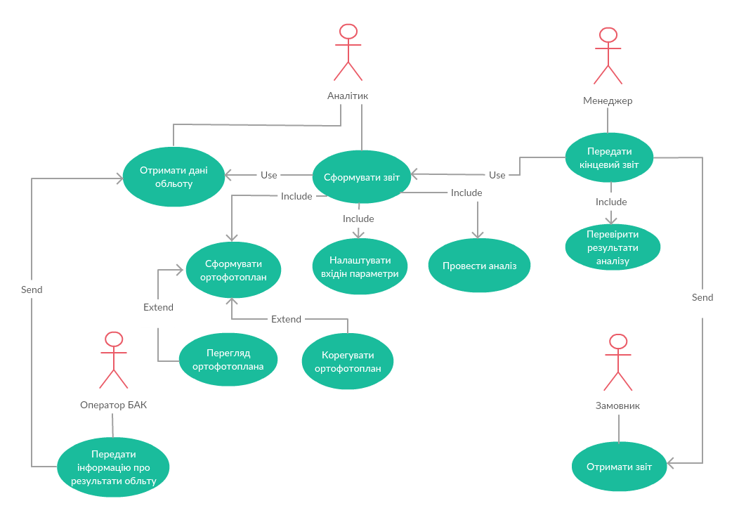
Рисунок 1.1 – Діаграма варіантів використання
    - Структура бізнес-процесів
Система моніторингу стану посівів складається з двох підсистем: підсистеми моделювання та автопілотування безпілотного літального комплексу та інформаційної підсистеми мультиспектрального аналізу аерофотознімків. Для початку розглянемо послідовність дій, що описує систему в цілому, з моменту входу заявки клієнта до передачі готового звіту з аналізу стану посівів. Далі наведено схему діаграми активності для системи вцілому (рис. 1.2).
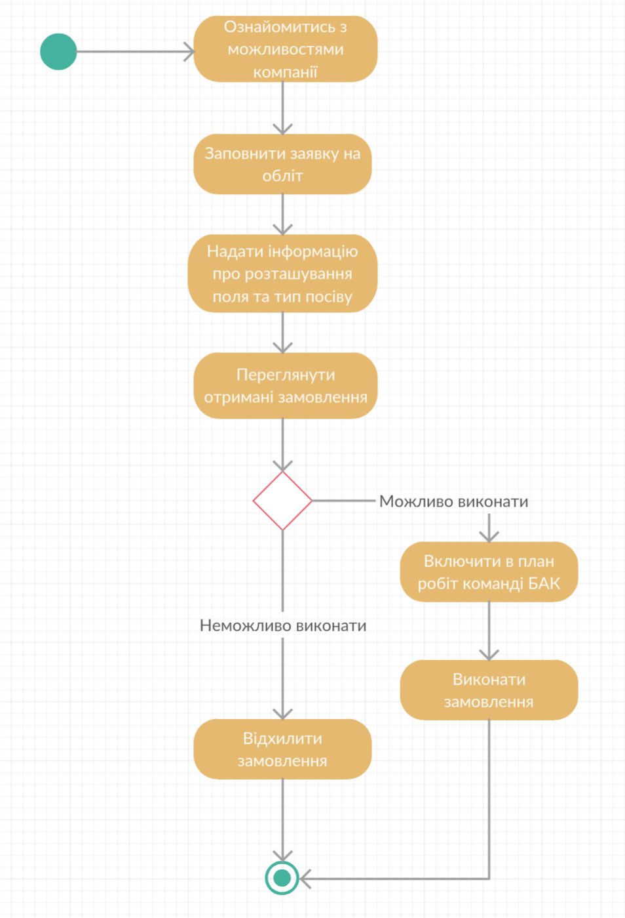
Рисунок 1.2 - Діаграма активності для системи моніторингу стану посівів

Далі розглянемо структуру бізнес-процесів інформаційної підсистеми мультиспектрального аналізу аерофотознімків отриманих в результаті роботи підсистеми моделювання та автопілотування безпілотного літального комплексу. На вхід підсистема отримує інформацію, отриману БПЛА в процесі обльоту полів. Дана інформація містить всі необхідні данні для побудови ортофотоплану та проведення аналізу даних, підрахунку характеристики для виведення звіту. На рис. 1.3 наведена діаграма активності підсистем мультиспектрального аналізу аерофотознімків, що містить послідовність дій при аналізі отриманої на вхід інформації.
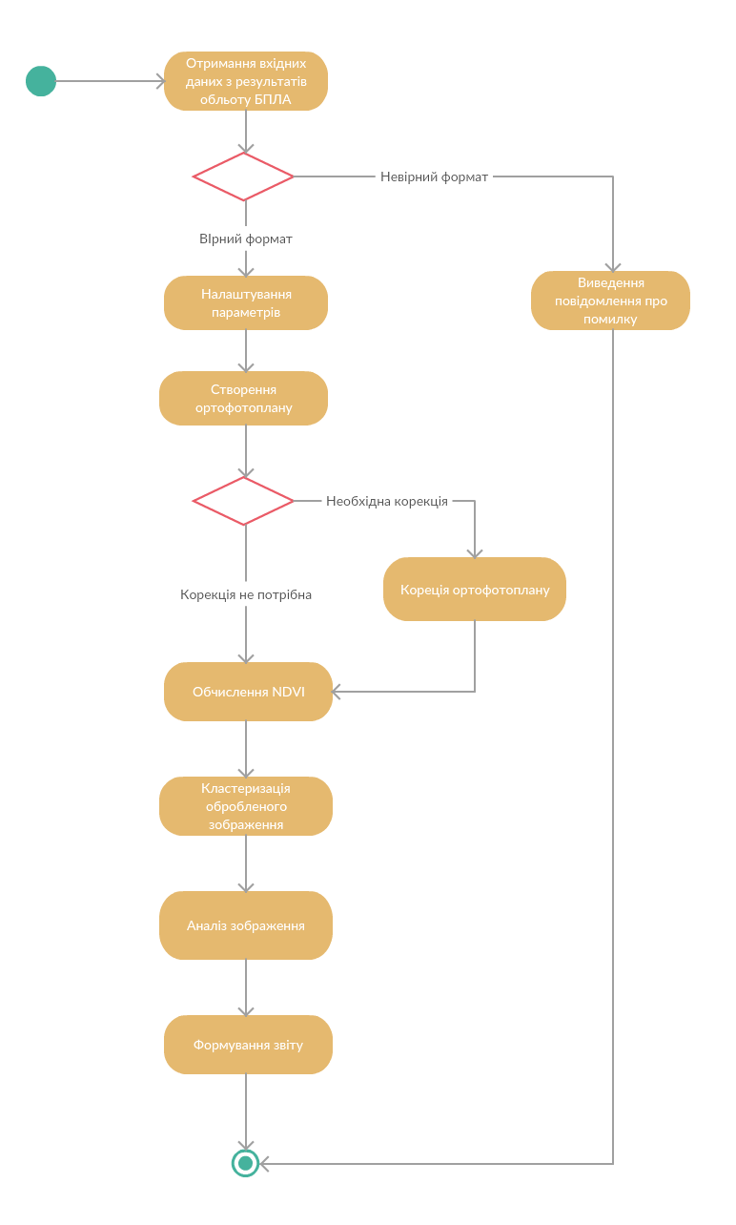
Рисунок 1.3 - Діаграма активності підсистеми мультиспектрального аналізу аерофотознімків у складі системи моніторингу стану посівів
  - Опис постановки задачі
Мета створення системи – підвищення ефективності ведення сільського господарства шляхом спрощення процесу моніторингу стану посівів та підвищення якості їх аналізу.
Призначенням системи є регулярний моніторинг стану посівів, збір необхідної інформації, що в подальшому надасть можливість її статистичної обробки [6], її аналіз.
Підсистема мультиспектрального аналізу працює вже з зібраними даними, та проводить їх подальшу обробку та аналіз. Важливим є дотримання правильного формату зображень да додаткових файлів при їх вході в підсистему, адже вони мають містити специфічну інформацію у відповідному форматі.
Кластеризація зображень допомагає в спрощенні розуміння загальної картини стану, дозволяє виділити цілі регіони, що відповідають певному стану рослин та надає необхідну інформацію для побудови плану обробки. Також в результаті кластеризації зменшується об’єм зайвої інформації для її подальшого зберігання, що дозволить в майбутньому проводити прогнозування.
Для досягнення мети необхідно виконати наступні завдання:
- провести огляд існуючих методів та засобів аналізу стану посівів;
- спроектувати підсистему мультиспектрального аналізу аерофотознімків;
- провести аналіз існуючих алгоритмів кластерного аналізу зображень;
- розробити алгоритм побудови ортофотоплану;
- розробити алгоритм мультиспектрального аналізу аерофотознімків;
- створити програмну реалізацію функціональних частин підсистем, в тому числі розроблених алгоритмів;
- дослідити результати роботи розроблених алгоритмів та провести аналіз отриманих результатів.

  - Рішення з інформаційного забезпечення
При отриманні на вхід зображень, важливою умовою коректної роботи підсистеми є наявність додаткової інформації, що зберігається як в самих зображеннях так і в окремих файлах, що містять json-об’єкти. В таблиц1.1 наведено їх структуру.
Таблиця 1.1 Опис структури класів для вхідних файлів
Назва класу | Назва поля | Тип даних | Пояснення
TaskGeneralData | TaskID | Guid | Унікальний номер завдання, що виконується
TaskGeneralData | FieldID | Guid | Унікальний ідентифікатор поля
TaskGeneralData | CameraInfo | CameraGeneralInfo | Інформація про камеру
TaskGeneralData | ProcessDate | DateTime | Дата проведення обльоту
TaskGeneralData | OperatorName | String | Дані про оператора що проводить аналіз
TaskGeneralData | Location | LocationInfo | Розташування поля
TaskGeneralData | CropsType | String | Тип рослин, що вирощуються на даному полі
TaskGeneralData | ImagesNumber | Integer | Кількість зображень
TaskGeneralData | Images | List<AerialPhoto> | Список об’єктів з інформацією про кожне зображення
CameraGeneralInfo | Type | Integer | Тип камери
CameraGeneralInfo | Name | String | Назва камери
CameraGeneralInfo | AreaWidth | Integer | Ширина зору поля камери
CameraGeneralInfo | AreaHeight | Integer | Довжина зору поля камери
Продовження таблиці 1.1
Назва класу | Назва поля | Тип даних | Пояснення
 | MaxHeight | Integer | Максимально допустима висота зйомки
LocationInfo | Longitude | Long | Географічна довгота
LocationInfo | Latitude | Long | Географічна широта
AerialPhoto | AerialPhotoID | Guid | Унікальний ідентифікатор фото
AerialPhoto | Location | LocationInfo | Координати зображення
AerialPhoto | CreateDate | DateTime | Дата створення зображення
AerialPhoto | CurrentHeight | Double | Висота на якій проведена зйомка
 | CurrentAngle | Double | Кут зйомки
 | FileName | String | Назва файлу

Після зчитування файлів з вхідною інформацію, відбувається перевірка їх правильності, після чого йде їх попередня обробка. Для зберігання розширених даних та зручності подальшої роботи з ними, використовуються наступні класи, що описані в таблиці 1.2.
Таблиця 1.2 Опис структури класів роботи з зображеннями
Назва класу | Назва поля | Тип даних | Пояснення
ProcessingImage | ProcessingImageID | Guid | Ідентифікатор зображення
ProcessingImage | ParentFileID | Guid | Ідентифікатор основного файлу
Продовження таблиці 1.2
Назва класу | Назва поля | Тип даних | Пояснення
 | ImageLocation | ImageLocationData | Геолокаційні дані зображення
 | ImageData | List< ImagePixel> | Список точок зображення
 | Width | Integer | Ширина зображення
 | Height | Integer | Висота зображення
ImagePixel | PositionX | Integer | Позиція по осі X
ImagePixel | PositionY | Integer | Позиція по осі Y
ImagePixel | ColorValue | Double | Значення кольору
ImagePixel | ClusterID | Integer | Номер кластеру
ImagePixel | NDVI | Double | Значення NDVI в даній точці
ImagePixel | OriginalValue | Double | Оригінальне значення
ImagePixel | IsEmpty | Boolean | Позначення, чи включається дана точка в регіон
ImageLocationData | Longitude | Long | Географічна довгота
ImageLocationData | Latitude | Long | Географічна широта
ImageLocationData | AreaWidth | Integer | Ширина зору поля камери
ImageLocationData | AreaHeight | Integer | Довжина зору поля камери

Використання бази даних в процесі аналізу наразі не є затребуваним. Проте використання реляційної бази даних може бути доречним в процесі розширення системи вцілому, додаванні нового функціоналу, наприклад для прогнозування розмірів майбутніх посівів.

Висновок до розділу
В процесі написання розділу було проаналізовано предметну область, бізнес-процеси, виділено акторів підсистеми та сформульовано постановку задачі. Метою створення даної підсистеми у складі системи є підвищення ефективності вирощування посівів, шляхом проведення та надання даних аналізу відповідним організаціям, що може допомогти їм в побудові або корекції плану чи стратегії роботи. Тому було детально описано предметне середовище, що дозволяє чітко простежити всі особливості предметної області. Також була визначена функціональна поведінка підсистеми та її взаємодія з користувачами, описана структурна схема варіантів використання.

- МОДЕЛІ ТА МЕТОДИ КЛАСТЕРНОГО АНАЛІЗУ ЗОБРАЖЕНЬ

  - Змістовна постановка задачі
Найбільш відомими і розповсюдженим способом оцінки стану рослинності, що застосовується для даних, отриманих за допомогою аерофотозйомки, являється обчислення так званого вегетаційного індексу (англ. NDVI, Normalized Difference Vegetation Index) – нормалізованого відносного вегетаційного індексу фотосинтетично активної біомаси. Цей індекс розраховується за формулою:
$I_{NDVI}= \frac{r_{NIR}-r_{IR}}{r_{NIR}+r_{IR}}$ (2.1)
де $r_{NIR}$ – відображення в ближній інфрачервоній області спектра, а $r_{IR}$ – відображення в червоній області спектра [9].
Згідно з (2.1), значення індексу в заданій точці зображення дорівнює різниці інтенсивності відбитого світла в червоному та інфрачервоному діапазонах, поділеній на суму їх інтенсивностей.
В основу даної формули покладено той факт, що висока фотосинтетична активність, як правило, пов’язана з густою рослинністю, що приводить до зменшення здатності об’єкта відбивати світло в червоній зоні спектру і до збільшення в ближній. Завдяки цьому з’являється можливість на основі аерофотознімків проводити картографування рослинного покриву, виявляти площі покриті і не покриті рослинністю, оцінювати щільність, стан, а за допомогою регулярного моніторингу і динаміку процесів розвитку рослин.
Згідно з (2.1), вегетаційний індекс може приймати значення від -1 до 1, проте для рослинності значення індексу не може бути менше 0 [12]. За допомогою інформації про певні характеристики об’єктів і характерні для них значення індексу, можна проводити їх розпізнавання та класифікацію на спектральних знімках.
Формула, що задає правило розрахунку індексу, надає можливість програмно сформувати гістограму значень, після чого користувач може визначити кольори, котрі будуть співставленні з відповідними діапазонами значень індексу.
Більш детально особливості NDVI та його застосування для прогнозування урожайності описано в роботі [10].
Для оцінки областей та визначення регіонів посівів що вимагають подальшої обробки, необхідно об’єднати дані фрагменти в групи, що дозволить класифікувати їх та на основі отриманих даних приймати подальші рішення.
Зазвичай отримане зображення з порахованим NDVI використовують як проміжний етап аналізу, проте після його кластеризації, можна підібрати маршрути під’їзду та оцінити загальну площу посівів, які необхідно обробити.
Кластеризовані зображення також дозволять у майбутньому використовувати їх для статистичної обробки та прогнозування, адже вони мають значно менший розмір, що зменшує необхідний розмір пам’яті при зберіганні.
Використання стандартних методів кластеризації не зовсім підходить під умови зображень з NDVI, адже в них необхідно заздалегідь знати кількість кластерів, або ж групи в які об’єднуються точки мають не задовільну форму.

  - Математична модель
Розглядається задача кластеризації зображень, або кластерного аналізу, що зводиться до розбиття зображення на фрагменти, що мають схожі характеристики.
Кластер – група однорідних елементів, які характеризуються загальною властивістю [11]. Однорідність кластерів означає, що об’єкти, віднесені до одного кластеру, повинні бути схожі (близькі) щодо вибраної метрики. Об’єкти з різних кластерів повинні суттєво відрізнятися. Кластерний аналіз являє собою розділ статистичного аналізу даних, який об’єднує методи розбиття (угруповання) безлічі об’єктів на групи, що називають кластерами. Термін «кластерний аналіз» був введений Робертом Трайоном в 1939 році.
Нехай $X=\{x_{1},x_{2},…x_{m}\}$ – множина об’єктів, заданих значеннями в просторі ознак $P=\{P_{1},P_{2},…,P_{n}\}$ (тобто кожен об’єкт $x_{i }=(x_{i}^{1},x_{i}^{2},…,x_{i}^{n})$) і задана функція відстані (метрика) між об’єктами $ρ\left(x_{i},x_{j}\right), x_{i},x_{j}∈X$ [27].
Функцією кластеризації називається функція $f:X →Y$, яка будь якому об’єкту $x∈X$ ставить у однозначну відповідність номер $y∈Y=\left\{1,…,k\right\}, k ≤m$ [27].
Множина кластерів $C=\left\{C_{1},C_{2}, ….,C_{k}\right\}, k ≤m,$ являє собою розбиття множини об’єктів $X$ таке, що кластер $C_{i}=\left\{x ∈X, f\left(x\right)=i\right\}, C_{i}∩C_{j}=∅$. При чому для $C$ справедливо те, що якщо $x_{i},x_{j}∈C_{i}$, то $ρ( x_{i}, x_{j})$ мінімальне. Якщо $x_{i}∈C_{i}, { x}_{j}∈C_{j}$, то $ρ( x_{i}, x_{j})$ максимальне [27].
Тоді постановку задачі кластеризації даних можна сформулювати наступним чином:
Необхідно знайти таку функцію кластеризації $f^{*}$, що
$Q\left(f^{*},C, ρ\right)=\min_{f}{Q(f,C,ρ)}$, (2.2)
де $Q(f,C,ρ)$ – критерій якості кластеризації
Як вже було сказано вище, кожен об’єкт описується набором своїх характеристик, що називаються ознаками. Ознаки можуть бути наступних типів:
- бінарна ознака: $P_{i}=\{0,1\}$;
- якісна(номінальна): $P_{i}$ – скінченна множина;
- порядкова ознака: $P_{i}$ – скінченна впорядкована множина;
- кількісна ознака: $P_{i} ∈R$ – множина дійсних чисел.
Найбільш розповсюдженою ситуацією є кластеризація об’єктів, у який всі ознаки кількісні, що і буде розглянуто далі.
  - Огляд методів розв’язання
Кластеризація зображень викликає великий інтерес у різноманітних галузях науки та промисловості, з використанням медицини, дистанційного зондування, контролю якості, пошуку інформації в графічних базах даних та решті. Процес сегментації зазвичай базується на інтенсивності сірого рівня, кольорі, формі або фактурі [19].
Кластеризація також використовується в маркетингових сценаріях, адже може сегментувати ринок на багато прибуткових груп, у тому числі реклама, просування по службі та подальші заходи тощо [20]. Кластеризація зображень також може бути використана для сегментації в фільмах. Кластеризація являє собою безконтрольне навчання де користувач може випадковим чином вибирати точки даних без допомога керівника. Існують величезні програми кластеризації оскільки кластеризація даних виявилися дуже потужною технікою, класифікуючи кожну програму в кластери та підкластери для швидких та ефективних результатів [21].
Одним з найпопулярніших алгоритмів, що використовується на практиці є k-means. Алгоритм k-середніх (англ. k-means) запропонований в 1979 році, проте він і до цих пір не втрачає своєї актуальності [22]. Суть ідеї в його основі, досить проста, саме тому алгоритм працює досить ефективно. Однак, рішення отримані за допомогою алгоритму k-середніх не завжди є гарантовано оптимальними.
Як було сказано вище, формально рішенням задачі кластерного аналізу є віднесення кожного з наявних об’єктів до одного з кластерів. В свою чергу даний алгоритм є прообразом багатьох алгоритмів нечіткої кластеризації.
Схема алгоритму k-середніх.
Крок 1. Вибір точності для завершення алгоритму;
Крок 2. Визначення центрів кластерів за формулою:
$c_{l}^{(i)}=\frac{\sum_{j=1}^{d}{u_{ij}m_{j}}}{\sum_{j=1}^{d}{u_{ij}}}, 1≤i≤k$ (2.3)
де $c_{l}^{(i)}$– множина центрів кластерів, l – номер поточної ітерації, d – вимір об’єкта, що досліджується, u – матриця розбиття, k – кількість кластерів, m – об’єкт, що досліджується;
Крок 3. Оновлення матриці розбиття, де елементи приймають значення в залежності від того чи є відстань мінімальною;
Крок 4. Перевірка чи матриця розбиття порівняно з матрицею розбиття на попередній ітерації має кращі результати, якщо ні – перейти до кроку 2.

Одним із основних недоліків даного алгоритму, є необхідність заздалегідь знати кількість кластерів. Також алгоритм k-means є чутливим до вибору початкових центрів кластерів.
Тому враховуючи специфіку вхідних даних, зокрема можливості присутності різних перешкод при обробці зображень, а саме шумів, відбитого світла та інших, вирішено використовувати алгоритми кластеризації основані на щільності.
В даному випадку, під кластеризацією розуміється розподіл заданої множини точок (об'єктів) на підгрупи, кожна з яких, наскільки це можливо, однорідна [13].
Щільність точок для кожної точки множини $X$, визначається двома параметрами. Першим з них є $ε$ – радіус «сусідства» (наближеності) точки $x$. Тоді множина $M_{ε}(x)$ буде включати в себе такі точки $f_{i}, (i=\overline{1,n})$, для яких справедливо наступне
$ρ\left(x,f_{i}\right)≤ε, (i=\overline{1,n})$ (2.4)
Функція $ρ\left(x_{1},x_{2}\right)$визначає відстань між об’єктами $x_{1} та x_{2}$ вибірки. Дана відстань може обчислюватись різноманітними способами, наприклад, як евклідова відстань [27].
Другим параметром визначення щільності точок є мінімальна кількість точок (МКТ), що розташовані найближче до даної точки відповідно до заданого радіуса $ε$, що і проілюстровано на рисунку 2.1.
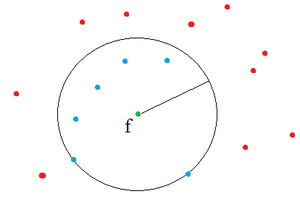
Рисунок 2.1 - Окіл точки при МКТ = 6
Точка $x$ є прямо доступною по щільності від точки f (при відповідних $ε$ та МКТ), якщо точка $x∈M(x)$, тобто точка $x$ – це одна з точок $f$ для другого околу(сусідства) [14]. На рисунку 2.2 наведено приклад доступності точки $x$ по щільності від $f$, при МКТ = 5.
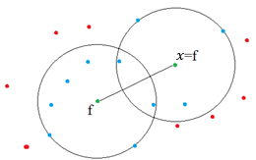
Рисунок 2.2 - Доступність точки х по щільності
Алгоритм DBSCAN (Density Based Spatial Clustering of Applications with Noise) – щільнісний алгоритм для кластеризації просторових даних з присутністю шуму. Він оснований на припущенні, що щільність точок всередині кластерів більша, ніж поза кластерами, тому він дає змогу знаходити кластери довільної форми. Алгоритм запропонували Мартін Эстер та Ганс-Пітер Кригель для вирішення проблеми розбиття даних (спочатку просторових) на кластери довільної форми [15].
Представити поняття кластерного упорядкування на основі щільності, можна наступним чином: для постійної МКТ кластери на основі більшої щільності (тобто менше значення для $ε$) об’єднуються в кластери з меншою щільністю (тобто більше значення для $ε$). Цей факт проілюстрований на рис.3, де $C_{1}$ та $C_{2}$ кластери на основі щільності по відношенню до $ε_{2}<ε_{1}$ та $С$ є щільнісним кластером щодо $ε_{1}$, що повністю містить множини $C_{1}$ і $C_{2}$ [27].
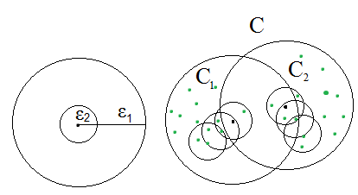
Рисунок 2.3 - Демонстрація вкладеності кластерів на основі щільності
Складність алгоритму DBSCAN оцінюється як $O(N^{2})$ у найгіршому випадку, хоча середня складність часу виконання може бути зведена до $O(N \log{N})$, якщо розмірність даних не надто велика, а бінарні дерева використовуються для індексації даних. Для порівняння найгірша складність часу роботи алгоритму k-means 𝑂(𝐼𝑁𝐾), де 𝐼 - кількість ітерацій, 𝑁 - кількість векторів даних, а 𝐾 - кількість кластерів. Ієрархічно агломераційна кластеризація може бути оцінена як $O(τN^{2})$, де τ мале число відноситься до числа найближчих сусідів, які потребують оновлення після об'єднання кластерів [16].
DBSCAN має ряд переваг, а саме: алгоритм не чутливий до викидів, тобто в процесі кластеризації всі викиди виносяться в окремий кластер із заздалегідь заданою міткою; не вимагає попереднього задання кількості кластерів; використання даного методу дозволяє працювати з кластерами різної природи (форми).
Однак суттєвим недоліком даного алгоритму є досить трудомістка процедура визначення необхідних параметрів для коректної роботи. Проте, використання алгоритмів кластеризації заснованих на щільності на сьогоднішній день є досить ефективним і перспективним. Алгоритм DBSCAN став основою для цілого ряду ієрархічних методів кластеризації [27].
Алгоритм OPTICS (Ordering Points To Identify The Clustering Stricture) - працює за схожим принципом, проте як більш розширений алгоритм DBSCAN для нескінченної кількості відстаней $ε_{i}$, які менші, ніж основний "радіус сусідства" $ε$ (тобто 0 ≤ $ε_{i}$ ≤ $ε$)[17]. Різниця полягає в тому, що членство кластерів не задається, замість цього зберігається порядок, в якому об'єкти обробляються і інформація, яка буде використовуватися розширеним алгоритмом DBSCAN для призначення членства в кластері (якщо це було взагалі можливо для нескінченного числа параметрів). Ця інформація складається лише з двох значень для кожного об'єкт: основна відстань та відстань доступності.
Основна відстань околу $p$ - це найменша відстань $ε_{i}$ між $p$ та об’єктом сусідом, таким що $p$ буде основним об’єктом по відношенню до $ε_{i}$-сусідства, якщо даний сусід міститься в $ε$ сусідстві об’єкта $p$ [18]. В іншому випадку основна відстань не визначена.
На рис. 2.4 наведено приклад основної відстані околу $x$ і відстаней досяжності $y$ та $z$ по відношенню до $x$, при мінімальній кількості точок рівній трьом.
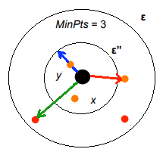
Рисунок 2.4 – Приклад основної відстані для $x$ і відстаней досяжності $y$ та $z$ по відношенню до $x$
Головна перевага даного підходу полягає в тому, що в порівнянні з іншими алгоритмами кластеризації, немає обмеження в одному глобальному параметрі налаштувань. Натомість, кластерне сортування містить додаткову інформацію, еквівалентну щільності кластеризації, що відповідає широкому діапазону параметрів налаштування і, таким чином, є універсальною основою для автоматизованого та інтерактивного кластерного аналізу [27].
  - Опис методу розв’язання задачі
Важливим моментом при застосуванні алгоритмів DBSCAN та OPTICS для кластеризації є вибір функції відстані, адже на відміну від інших задач тут не можливо використати Евклідову відстань чи відстань Махаланобіса в чистому вигляді.
Далі наведено загальний опис відстані Махаланобіса:
- відстань Махаланобіса є дуже корисним способом визначення "подібності" набору значень з "невідомого" зразка до набору значень, виміряних з колекції "відомих" зразків;
- відмінна від евклідової відстані, тому що вона бере до уваги розподіл точок (кореляцію);
- традиційно класифікує спостереження в різні групи, вона враховує не тільки середнє значення, а також його дисперсію та коваріантність вимірюваних змінних;
- компенсує взаємодії (коваріацію) між змінними;
- відносна.
Формула, що використовується для розрахунку відстані Махаланобіса, наведена нижче:
$d_{M}\left(x\right)=\left(x- C_{i}\right) I\left(S\right)(x- C_{i})$ (2.5)
де $x$ – точка в трьохвимірному RGB просторі, $C_{i}$ – центер кластеру, S – матриця коваріацій в трьохвимірному RGB просторі, $I\left(S\right)$ – інверсія матриці коваріацій.
Евклідова відстань – прямолінійна відстань між двома пікселями. Вона обчислюється за наступною формулою:
$d_{E}\left(x,y\right)= \sqrt{({\left(x_{1}-x_{2}\right)}^{2}+{\left(y_{1}-y_{2}\right)}^{2}+{(z_{1}-z_{2})}^{2})}$ (2.6)
де ($x_{1},y_{1},z_{1}$) та ($x_{2},y_{2},z_{2}$) дві піксельні точки або дві точки даних.
Єдина відмінність між відстанню Махаланобіса та Евклідовою відстанню полягає в тому, що перша розглядає інверсію матриці коваріації набору точок даних у трьохвимірному просторі.

  - Опис алгоритму розв’язання

Розглянемо більш детально алгоритми DBSCAN та OPTICS.
Перед застосуванням алгоритму DBSCAN необхідним кроком є попередня обробка даних. У цьому процесі, ґрунтуючись на об'єктах набору даних, може траплятися, що в наборі даних відсутні значення. Таким чином, під час попередньої обробки, відсутні значення повинні бути оброблені, і якщо шуми присутній у наборі даних, їх за можливості також слід видалити [23]. Розбиття - це процес, в якому набір даних спочатку розподіляється на чотири частини. Розбиття набору даних на дві або три частини може не мати чітких меж, і можуть збігатися. Отже, ми починаємо з найвищого рівня, тобто всього набору даних, а потім починаємо розщеплювати, доки критерії однорідності не будуть виконані.
На рис. 2.5 наведено псевдокод алгоритму DBSCAN [23].
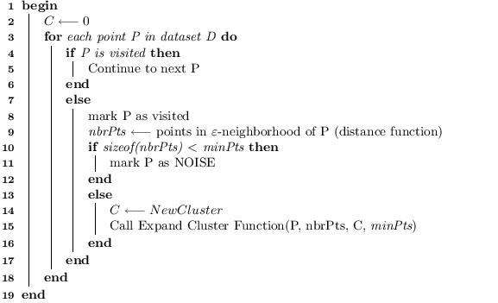
Рисунок 2.5 – Псевдокод алгоритму DBSCAN
Після формування кластерів можуть існувати деякі об’єкти, які ще не були кластеризовані, і вони можуть бути шумовими точками або точками перетину. Тож для цього необхідна пост-обробка.
Деякі з кластерів занадто малі, щоб бути прийнятими як кластери, тому пост-обробка обов'язкова. По-перше, ми необхідно додати такі шуми у сусідній кластер, який має найменшу відстань від нього. Може трапитися так, що зони шуму оточені іншими шумовими регіонами і не мають прямого зв'язку з будь-якими кластерами. В даному випадку, ці регіони, можливо, не зможуть об'єднатись до тих пір, поки їхні сусідні регіони не будуть об’єднані. Таким чином, ми повинні виконувати певні ітерації для об'єднання цих точок шуму. По-друге, ми об'єднуємо кластери з підключеним кластером, що мають найменшу відстань від нього [23].
Алгоритм OPTICS створює сортування даних, додатково зберігаючи відстань центра та відповідну відстань досяжності для кожного об'єкта. Стає зрозуміло, що такої інформації достатньо для того, щоб отримати всі кластери, побудовані на щільності, у відношенні до будь-якої відстані ε, яка є меншою від відстані генерування ε від цього порядку. На рис.2.6 представлено основний цикл алгоритму OPTICS [17].
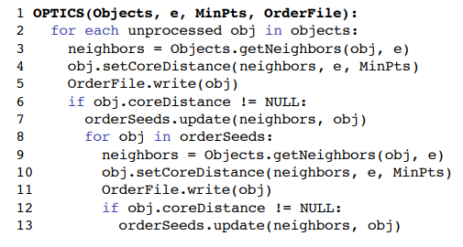

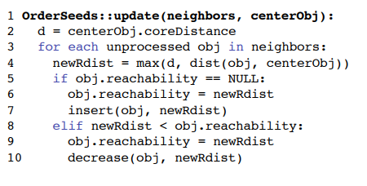
Рисунок 2.6 – Псевдокод алгоритму OPTICS

Кожен об'єкт із бази даних SetOfObjects передається процедурі OpticsOrder, якщо об'єкт не оброблений [17].
Вставка в список насіннєвих даних та обробка досягнутості відстань управляється методом OrderSeeds::update (neighbors, centerObject). Досяжності для кожного об'єкта у встановлених сусідів визначається по відношенню до центру-об'єкта centerObject. Об'єкти, які ще не перебувають у черзі на пріоритеті OrderSeeds, просто вставляються з їх віддаленості. Об'єкти, які вже перебувають у черзі, переміщаються далі до початку черги, якщо їхня нова відстань досяжності менша, ніж їхня попередня [17].

  - Результати дослідження ефективності методу
Далі проведемо порівняння роботи алгоритмів на прикладі реальних зображеннях. Даний підхід дає змогу надати рекомендації по використанню того чи іншого алгоритму в залежності від специфіки вхідних зображень. Для порівняння роботи, алгоритми кластеризації будуть застосовані до двох прикладів з порахованим NDVI, що наведені на рис. 2.8 та рис.2.9.
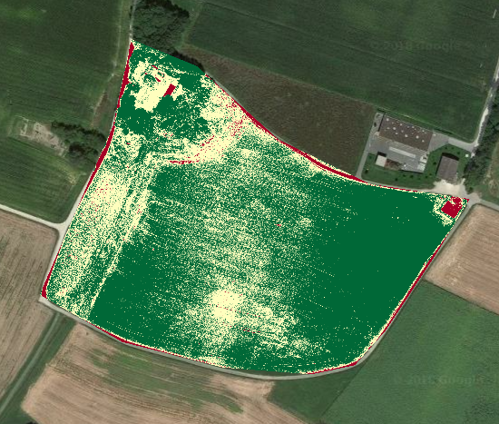
Рисунок 2.8 – Вхідне зображення прикладу №1

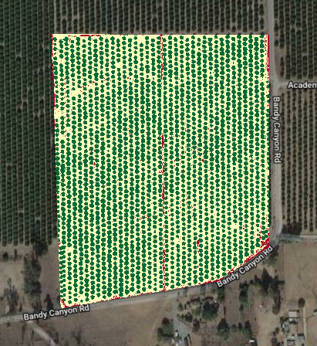
Рисунок 2.9 – Вхідне зображення прикладу №2
На рис. 2.10 наведено результат кластеризації першого вхідного зображення алгоритмом DBSCAN.
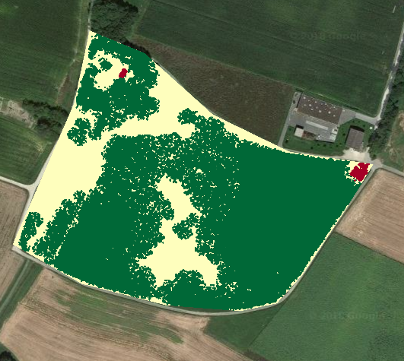
Рисунок 2.10 – Результати кластеризації вхідного зображення прикладу №1 алгоритмом DBSCAN
Далі на рис. 2.11 наведено результат кластеризації першого вхідного зображення за допомогою алгоритму OPTICS.
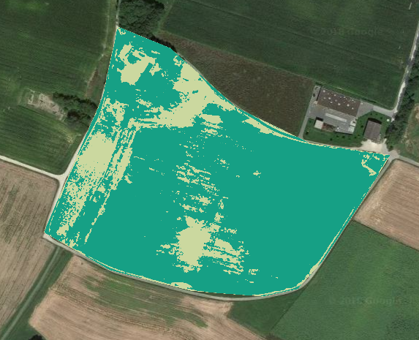
Рисунок 2.11 – Результати кластеризації вхідного зображення прикладу №1 алгоритмом OPTICS
Як видно на рис. 2.10 та рис. 2.11 алгоритм DBSCAN дозволяє зменшити кількість шумів у вихідному зображені, в той час як OPTICS будує кластери більш складної форми та в даному випадку дозволяє зберегти точність.
Далі виконано кластерний аналізу другого вхідного за допомогою алгоритму DBSCAN, результат якого наведено на рис. 2.12.
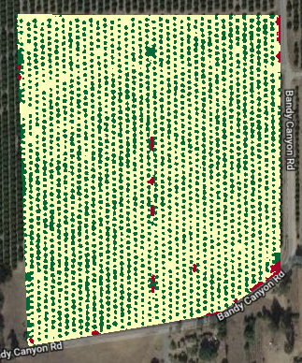
Рисунок 2.12 – Результати кластеризації вхідного зображення прикладу №2 алгоритмом DBSCAN
На рис. 2.13 наведено результат кластеризації прикладу №2 за допомогою алгоритму OPTICS.
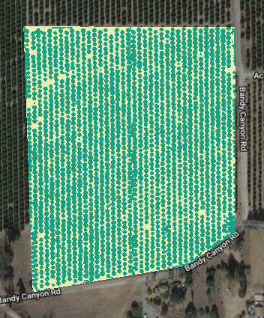
Рисунок 2.13 – Результати кластеризації вхідного зображення прикладу №2 алгоритмом OPTICS
Згідно з рис. 2.12 та рис. 2.13, враховуючи особливості алгоритмів, можна зробити висновок що при роботі з вхідними на яких групи даних, схожих за певними ознаками мають не значні розміри, алгоритм DBSCAN візуально більш детально виділяє кластери, в той час як OPTICS додає до кластерів сусідні об’єкти. Отже, можна дати рекомендацію по використанню алгоритму DBSCAN, адже він надає можливість зберегти більш схожу форму регіонів позначених кластерами, що відповідають реальним областям земної поверхні в результатах.
В таблиці 2.1 наведено порівняння часу роботи алгоритмів DBSCAN та OPTICS на вхідних даних різної розмірності. За основу взято файли зображень різної розмірності, де кількість точок позначає ширину та висоту зображення. Тип зображень був однаковий для всі етапів експерименту.
Таблиця 2.1 Порівняння часу роботи алгоритмів в секундах
Кількість точок | 1252 | 2503 | 3910 | 5213 | 6256 | 7820 | 8937 | 10426 | 12512
DBSCAN | 3.1 | 6.7 | 11.3 | 16.0 | 17.8 | 24.5 | 28.2 | 32.7 | 41.7
OPTICS | 4.5 | 8.7 | 15.6 | 21.1 | 25.3 | 31.2 | 35.7 | 40.1 | 57.2

Згідно з результатів таблиці 2.1, можна зробити висновок що алгоритм OPTICS витрачає дещо більше часу на обробку зображень ніж DBSCAN, проте дана різниця не є значною.

Висновок до розділу
В даному розділі були сформульовані змістовна та математична постановки задачі кластеризації зображень. В процесі написання розділу було визначено метод розв’язання поставленої задачі та описано методи вирішення цієї задачі, а саме – DBSCAN та OPTICS. Дані алгоритми, найкраще підходять для виявлення кластерів довільних форм у просторових просторах із шумом. Хоча подібні методи, що використовують ті ж самі параметри та працюють аналогічним чином, їхній підхід до набору даних розділення є зовсім іншим.
- ОПИС ПРОГРАМНОГО ТА ТЕХНІЧНОГО ЗАБЕЗПЕЧЕННЯ

  - Засоби розробки

Для реалізації програмного застосунку було вибрано мову програмування C#, що є об’єктно-орієнтованою, високорівневою мовою сімейства .NET. До основних переваг C# можна віднести:
- оригінальний текст програми компілюється в проміжний код, який має залежності мови і платформи; цей код в подальшому виконується в спеціальній керованої середовищі [24];
- автоматичний збір сміття за допомогою так званого збірника (Garbage Collection) та заборона на використання покажчиків. У C# допускається обмежене використання самих покажчиків в блоках коду, проте вони позначуються як «ненадійні» (unsafe);
- відсутність заголовних файлів. Весь код поміщається в пакети (packages) та збірки (Assemblies), що вирішує проблеми з порядком оголошення класів в разі наявності перехресних посилань [25];
- об’єкти створюються за допомогою ключового слова new, виділення пам’яті проводиться з «купи» (heap), що знаходиться в розпорядженні середовища виконання;
- багатопоточність підтримується за допомогою блокування об’єктів;
- інтерфейси, множинна реалізація інтерфейсів класом, одноразове спадкування базового класу похідних;
- внутрішні класи;
- будь-яка величина повинна бути ініціалізована до того, як буде використана.
Для ефективної роботи в середовищі CLR і підвищення продуктивності праці програмістів в мову C # додано значну кількість спрощень у порівнянні з мовою C++. Деякі з них засновані на наступних особливостях:
- виключення окремого заголовки і препроцесора;
- усунення проблем з управлінням пам’яттю за рахунок;
- використання посилань замість покажчиків;
- збирання сміття під час виконання.
Разом з тим синтаксис C # заснований на синтаксисі C ++, хоча й з невеликими змінами, які застосовуються або для надання нових переваг, або для сумісності із середовищем виконання CLR. Далі на рис. 3.1. наведено діаграму виконання коду в середовищі CLR [25].
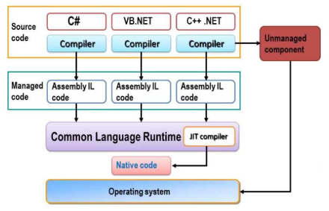
Рисунок 3.1 – Діаграма виконання коду в середовищі CLR
Як видно з діаграми зображеної на рис. 3.1. код написаний однією з мов сімейства компілюється в проміжний код а згодом передається на виконання в середовище CLR.
При створенні програмного продукту було використано такі засоби як Microsoft Visual Studio, .NET Framework та OpenCV.
Microsoft Visual Studio – інтегроване середовище розробки для різних мов програмування сімейства .NET (C#, VB, C++). Він використовується для розробки комп’ютерних програм для Microsoft Windows, а також веб-сайтів, веб-програм, веб-сервісів та мобільних додатків. Visual Studio використовує платформи для розробки програмного забезпечення Microsoft, такі як Windows API, Windows Forms, Windows Presentation Foundation, Windows Store і Microsoft Silverlight. Він може створювати як власний код, так і керований код. Visual Studio включає в себе редактор коду, що підтримує IntelliSense (компонент завершення коду), а також рефакторинг коду. Вбудований відладчик працює як відладчик на рівні вихідного рівня, так і відладчик на рівні машини. Інші вбудовані інструменти включають програму для кодування, конструктор форм для побудови графічних інтерфейсів, веб-дизайнер, дизайнер класів та дизайнер схеми баз даних. Він приймає плагіни, які покращують функціональність практично на всіх рівнях, включаючи підтримку систем керування вихідним кодом (наприклад, Subversion) та додавання нових наборів інструментів, таких як редактори та візуальні розробники для мов або наборів інструментів для інших аспектів життєвого циклу розробки програмного забезпечення ( як клієнт Team Foundation Server: Team Explorer) [26].
Visual Studio підтримує різні мови програмування та дозволяє редакторові коду та відладчику підтримувати (у різній мірі) практично будь-яку мову програмування. Вбудовані мови включають в себе C, C ++ і C ++ / CLI (через Visual C ++), VB.NET (через Visual Basic .NET), C # (через Visual C #), F # (від Visual Studio 2010) і TypeScript (від Visual Студія 2013 оновлення 2). Підтримка інших мов, таких як Python, Ruby, Node.js та M, серед інших, доступна за допомогою служб мовлення, встановлених окремо. Він також підтримує XML / XSLT, HTML / XHTML, JavaScript та CSS. Java (і J #) були підтримані в минулому.
Корпорація Майкрософт надає безкоштовну версію Visual Studio під назвою Community Edition, яка підтримує плагіни та доступна безкоштовно.
.NET Framework – це повноцінне середовище, яке дозволяє розробникам розробляти, запускати та розгортати наступні програми:
- консольні застосування;
- Windows Forms застосування;
- WPF застосування;
- WEB сервіси;
- Windows сервіси;
- Сервісно-орієнтовані застосування з використання WCF.
.NET Framework також дає змогу розробнику створювати спільні компоненти для використання в розподіленій обчислювальній архітектурі. NET Framework підтримує об’єктно-орієнтоване програмування для декількох мов, таких як Visual Basic, Visual C # та Visual C ++. .NET Framework підтримує декілька мов програмування таким чином, що дозволяє використовувати мовну сумісність. Це означає, що кожна мова може використовувати код, написаний іншим мовами.
CLR надає середовище для виконання додатків .NET на цільових машинах. CLR також є спільним середовищем виконання для всіх кодів .NET незалежно від їх мови програмування, в той час як компілятори відповідної мови в .NET Framework перетворюють кожен вихідний код в загальну мову, відому як MSIL або IL (середня мова).
OpenCV – це бібліотека комп’ютерного бачення з відкритим кодом та бібліотека програмного забезпечення для машинного навчання. OpenCV був побудований, щоб забезпечити загальну інфраструктуру для комп’ютерних програм зору та прискорити використання сприйняття машин у комерційних продуктах. OpenCV, що є продуктом ліцензії BSD, дозволяє підприємствам легко використовувати та змінювати код [27].
Бібліотека має понад 2500 оптимізованих алгоритмів, що включає в себе повний комплект як класичного, так і сучасного комп’ютерного бачення та алгоритмів машинного навчання. Ці алгоритми можуть бути використані для виявлення та розпізнавання обличь, визначення об’єктів, класифікації людських дій у відео, рухання руху камери, відстеження рухомих об’єктів, витягування 3D-моделей об’єктів, створення 3D-точкових хмар із стереокамер, зшивання зображень разом для отримання високої роздільної здатності зображення цілісної сцени, знайти схожі зображення з бази даних зображень, видалити червоні очі з зображень, створених за допомогою спалаху, стежити за рухами очей, визнати декорації та встановити маркери для накладання його на додану реальність тощо [28]. OpenCV налічує більше 47 тисяч користувачів, співтовариство та приблизна кількість завантажень понад 14 мільйонів. Бібліотека широко використовується в компаніях, дослідницьких групах та урядових структурах.
  - Архітектура програмного забезпечення

Підсистема мультиспектрального аналізу аерофотознімків складається з великого числа класів тому загальна діаграма класів наведена на плакаті 2, а основні класи підсистеми наведені на рис. 3.2.

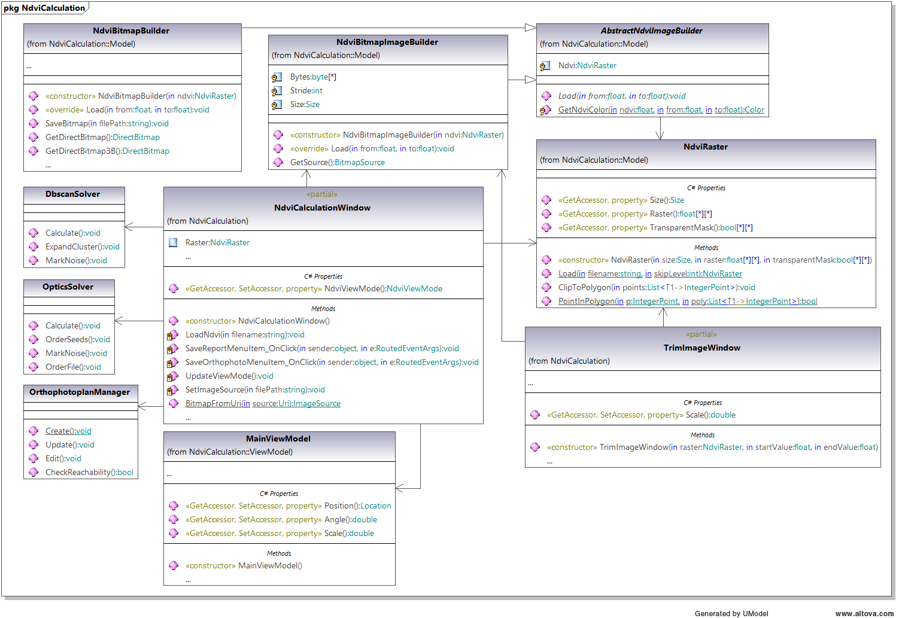
Рисунок 3.2 – Діаграма основних класів
Згідно діаграми далі наведено опис основних класів наведено в таблиці 3.1.
Таблиця 3.1. Опис основних класів
Клас | Метод класу | Опис методу
MainViewModel – клас обгортка для використання патерну MVVM | MainViewModel | Конструктор. Ініціалізує основні поля застосунку, зчитує конфігураційні файли та передає керування
NDVICalculationWindow – клас, що відповідає за відображення головних елементів управління та викликає обробку подій | NDVICalculationWindow | Конструктор. Ініціалізує основні елементи управління та прив’язує обробку основних подій у вікні

Продовження таблиці 3.1.
Клас | Метод класу | Опис методу
NdviCalculcationWindow | LoadNdvi | Виводить на головному екрані та обчислює значення NDVI індексу для ортофотоплану
NdviCalculcationWindow | SaveReportMenuItem_OnClick | Опрацьовує натискання на кнопку збереження звіту
NdviCalculcationWindow | SaveOrthophotoMenuItem_OnClick | Опрацьовує натискання на кнопку збереження орфтофотоплану
NdviCalculcationWindow | UpdateViewMode | Оновлює стан головної ViewMode
NdviCalculcationWindow | SetImageSource | Задає значення для джерела файлу
NdviCalculcationWindow | BitmapFromUri | Зчитує зображення за заданим шляхом
AbstractNdviImageBuilder- абстрактний клас, що відповідає за роботу з файлами зображень | Load | Абстрактний метод. Відповідає за завантаження зображення в пам'ять, побудові відповідних об’єктів.
 | GetNdviColor | Співставляє значення NDVI з кольоровою палітрою для відображення на головному екрані
NdviBitmapImageBuild –  клас, що відповідає за завантаження файлів зображень | NdviBitmapImageBuild | Конструктор. Ініціалізує основні поля за допомогою файлів конфігурацій
 | Load | Зчитує зображення в пам'ять
 | GetSource | Повертає шлях до початкового файлу

Продовження таблиці 3.1.
Клас | Метод класу | Опис методу
NdviBitmapBuilder – клас, що відповідає обробку зображень | NdviBitmapBuilder | Конструктор. Ініціалізує основні інструменти для подальшої роботи з файлами зображень
NdviBitmapBuilder – клас, що відповідає обробку зображень | Load | Реалізаціє методу абстрактного класу для завантаження зображень
NdviBitmapBuilder – клас, що відповідає обробку зображень | SaveBitmap | Зберігає зображення за відповідним шляхом та вказаним форматом
NdviBitmapBuilder – клас, що відповідає обробку зображень | GetDirectBitmap | Надає безпосередній доступ до зображення в пам’яті
NdviBitmapBuilder – клас, що відповідає обробку зображень | GetDirectTitmap3B | Надає доступ до колекції зображень
TrimImageWindow – клас, що відповідає за відображення вікна обрізки зображення по полігону | TrimImageWindow | Конструктор. Ініціалізує основні органи керування процесом обрізки
NdviRaster - абстрактний клас, що відповідає за обрізку зображень по полігону | NdviRaster | Конструктор. Ініціалізує бібліотеки для обрізки зображень по полігону
 | Load | Співставляє значення NDVI з кольоровою палітрою для відображення на головному екрані
 | ClipToPoligon | Обрізає зображення по заданому полігону
 | PointInPolygon | Додає нову точку до полігону та оновлює зображення
Продовження таблиці 3.1.
Клас | Метод класу | Опис методу
DbscanSolver – клас, що відповідає кластерний аналіз алгоритмом DBSCAN | Calculate | Запускає кластерний аналіз
 | ExpandCluster | Розширює межі кластера
 | MarkNoise | Відмічає шуми
OpticsSolver – клас, що відповідає кластерний аналіз алгоритмом OPTICS | Calculate | Відповідає за запуск кластерного аналізу алгоритмом OPTICS
 | OrderSeeds | Сортує відповідні вершини та відстані між ними
 | MarkNoise | Відмічає поточне значення, як шум
 | OrderFile | Сортування вхідного файлу
OrtophotoplanManager – клас, що відповідає за обробку ортофотоплану | Create | Створення нового ортофотоплану за допомогою вхідних зображень, або готового ортофотоплану
 | Update | Оновлення ортофотоплану з урахування останніх змін по обрізці за допомогою полігону
 | Edit | Редагування ортофотоплану, корегування його деталей
 | CheckReachabillity | Перевіряє доступність точки

  - Опис контрольного прикладу

Робота програмного продукту розпочинається з запуску на виконання файлу «CVIAnalyzir.exe», подвійним кліком на іконку програми. В результаті успішного запуску програми на екрані відкривається головне вікно - «CVIAnalyzer», що наведено на рис. 3.3.
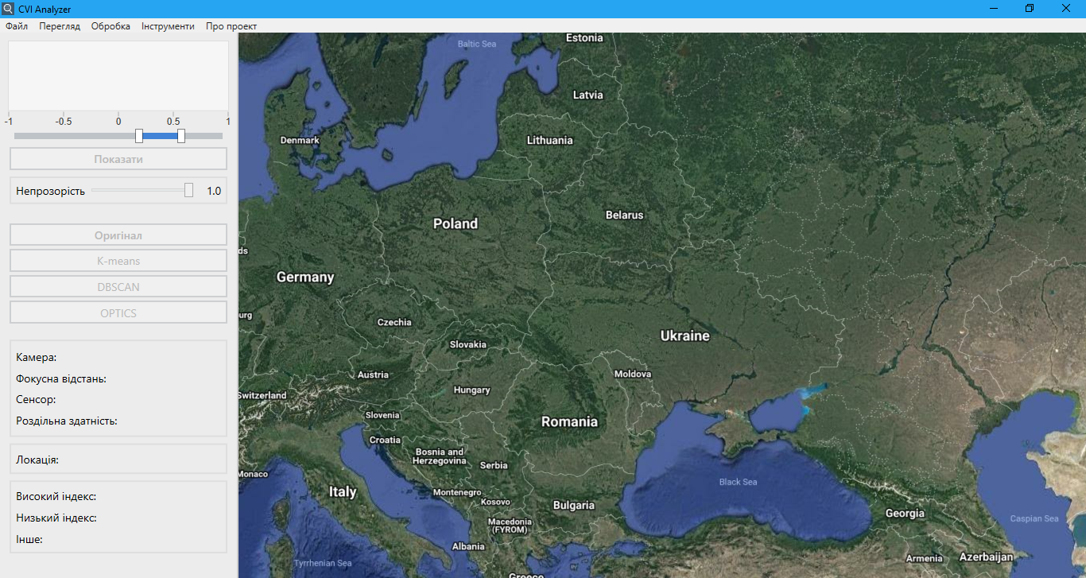
Рисунок 3.3 – Головне вікно
Головне вікно програми містить три основні області:
- горизонтальне меню в верхній області;
- інформаційну панель з додатковими налаштування для відображення зліва;
- карту.
В свою чергу меню складається випадаючих списків, в яких знаходяться головні елементи управління.
Структура меню:
    - «Файл» – відповідає за роботу з вхідними та вихідними даними процесу обробки та аналізу зображень:
  - «Імпорт аерофотознімків» – викликає нове діалогове вікно для вибору аерофотознімків;
  - «Імпорт ортофотоплану» – викликає діалогове вікно вибору готового ортофотоплану;
  - «Експорт ортофотоплану» – викликає діалогове вікно, для збереження файлу з результатами створення ортофотоплану;
  - «Зберегти звіт» - викликає діалогове вікно для збереження звіту;
  - «Вихід» - завершує роботу програми.
    - «Перегляд» – відповідає за відображення знімку в головному вікні
  - «Перейти до знімка» – переводить позиціонування на карті до координат отриманих із знімку.
    - «Обробка» - відповідає за кластеризацію зображень
  - «Оригінал» – повертає відображення початкового варіанту зображення з обрахованим значенням NDVI;
  - «k-means» - обробка зображень алгоритмом k-means;
  - «DBSCAN» - обробка зображень алгоритмом DBSCAN;
  - «OPTICS» - обробка зображень алгоритмом OPTICS.
    - «Інструменти» - відповідає за інструменти обробки ортофотоплану
  - «Обрізка по регіону» – відкриває інструмент обрізки зображення ортофотоплану по регіону вибраного користувачем.
  - «Інформація про проект» - відображає загальну інформацію про проект.
За допомогою «Імпорт аерофотознімків» користувач може вибрати набір знімків, за якими автоматично буде створено ортофотоплан. Дана операція вимагаю того, щоб формат знімків був відповідний, саме для цього додана перевірка, та в результаті виявлення помилки, виводиться вікно з текстом, що інформує користувача.
В разі успішного імпорту зображень та створення ортофотоплану, він автоматично виводиться на карті, а позиціонування карти змінюється на відповідне, до координат що отримані з зображень. Користувач має можливість налаштувати кольорову гаму, що виводить на гістограмі за допомогою повзунка. Це дозволяє налаштовувати візуалізацію під специфічні умови користування. Далі на рис. 3.4 наведено скріншот головного екрану з відображенням на ньому ортофотоплану.
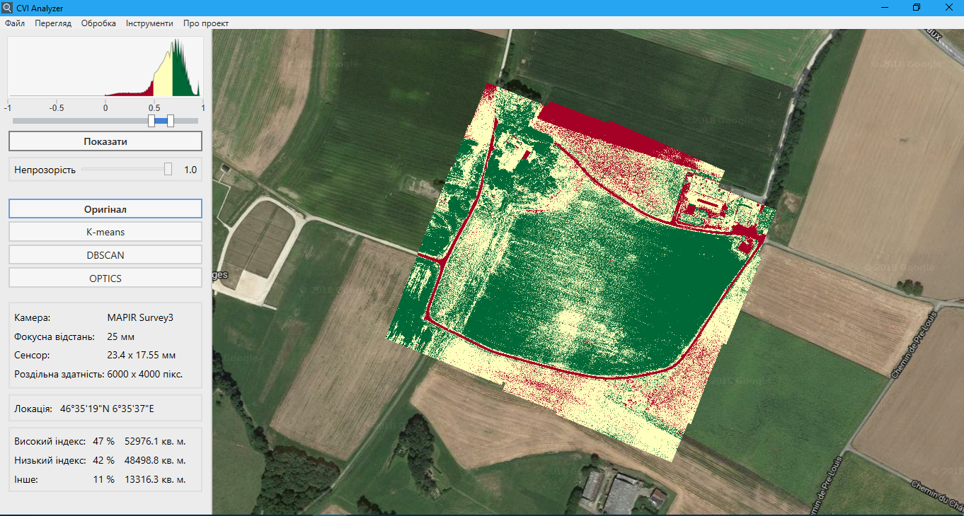
Рисунок 3.4 – Головне вікно з відображення обробленого орфтофотоплану
Також системою передбачена можливість імпорту готового ортофотоплану, що забезпечує роботу з вхідними даними отриманими за рамками даної системи. Проте в даному випадку необхідно додавати додатковий файл з розширеною інформацією, в який повинні міститись дані про розташування поля, камеру з якої відбувалась зйомка, дані оператора та інші. Така необхідність спричинена переліком вхідних параметрів для відображення та коректної обробки. Подальша робота з такими даними немає ніякої відмінності в порівнянні з використанням звичайного набору аерофотознімків отриманих за допомогою БПЛА.
Дані про найменування камери, фокусну відстань розмір сенсора та роздільну відстань відображаються під гістограмою. Одразу після виводяться координати розташування даного поля та результати обрахунку кількісних характеристик.
Для коректного обрахунку кількісних характеристик та кластеризації ортофотоплану необхідно виділити область поля. Процес обрізки зображення наведено на рис. 3.5.
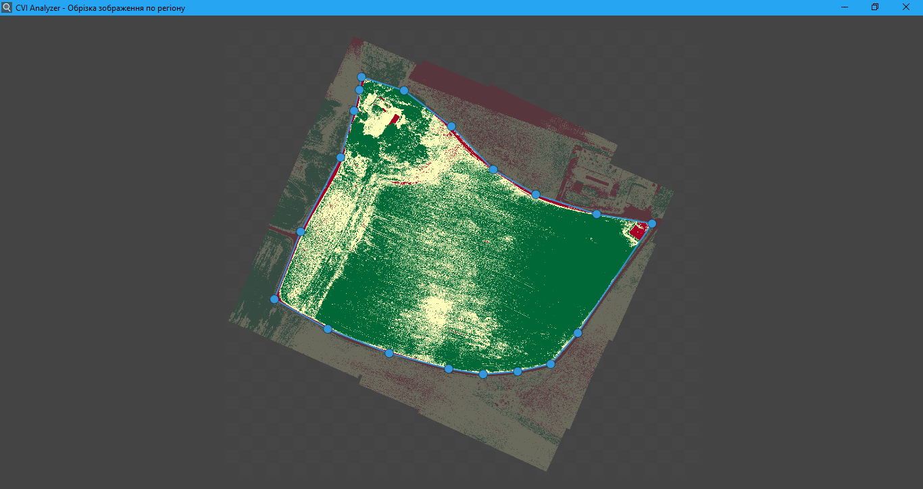
Рисунок 3.5 – Вікно обрізки зображення по регіону
Після закриття даного вікна відбувається обрізка зображення по заданому регіону, на карту виводиться вже оброблене зображення. Результат обрізки зображення по регіону наведено на рис. 3.6.
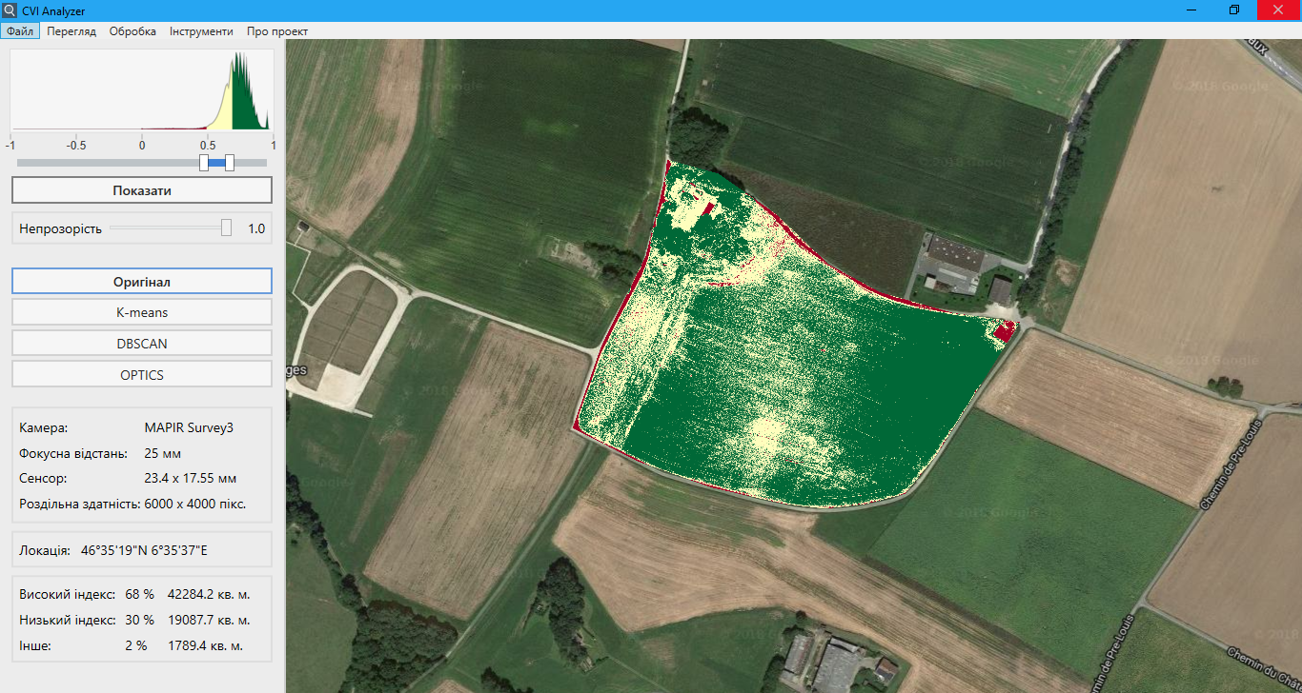
Рисунок 3.6 – Головне вікно після обрізки зображення по регіону

За допомогою пункту головного меню «Обробка» або за допомогою кнопок на інформаційній панелі відбувається кластеризація зображень згідно з обраним алгоритмом. В результаті чого кількісні характеристики обчислюються за новим зображенням, їхні значення оновлюються на інформаційній панелі. На рис. 3.7 наведено приклад кластеризації обрізаного по регіону зображення алгоритмом DBSCAN.
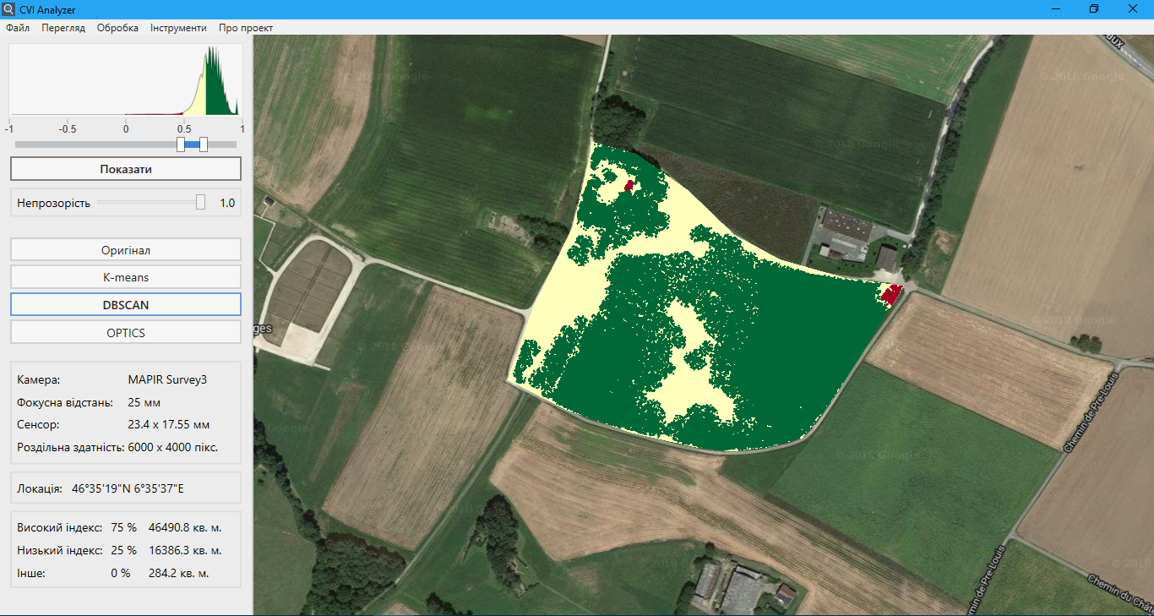
Рисунок 3.7 – Головне вікно з кластеризованим ортофотопланом
За допомогою пункту меню «Зберегти звіт» відбувається формування звіту, що може займати тривалий час, адже відбувається обробка ортофотоплану декількома алгоритмами, будується гістограма, та формується основна інформація про пророблену роботу, рахуються чисельні характеристики. Даний звіт зберігається за вибраним шляхом у форматі PDF.
На рис. 3.8-3.11 продемонстровано основні складові звіту, для прикладу що розглядався на рис. 3.7. Даний звіт передається замовнику, згідно чого відбувається подальша робота з планування та проведення необхідних процедур по покращенню стану рослинності.

Розділ загальної інформації в звіті включає в себе наступне:
- інформацію про унікальний номер звіту;
- дату проведення аналізу;
- ім’я оператора, що проводив аналізу;
- назва камери, на яку проводилась зйомка;
- сенсорну відстань камери;
- розмір зображень;
- дані про розташування предмету аналізу;
- площу поля.
Далі на рис. 3.8. наведено зображення першої сторінки звіту, що містить загальну інформацію про проведений аналіз та його результати.
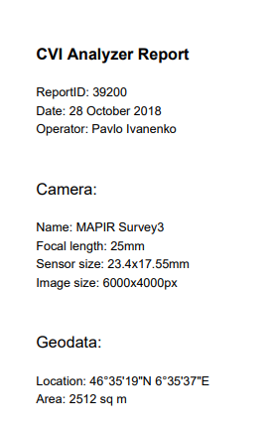
Рисунок 3.8 – Загальна інформація про поточне завдання

На рис. 3.9. наведено зображення другої сторінки звіту, що містить зображення ортофотоплану з обчисленим NDVI.
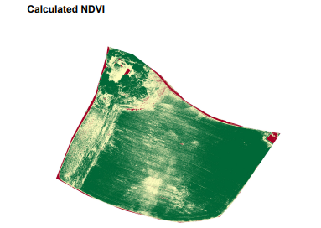
Рисунок 3.9 – Виведення ортофотоплану з обчисленим NDVI в звіт
Далі згідно з побудованого ортофотоплану будується гістограма розподілу значень індексу, та виводиться одразу після нього. Приклад даної гістограми наведено на рис. 3.10.
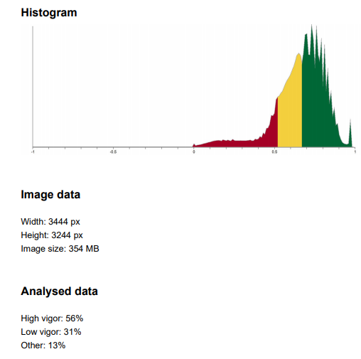
Рисунок 3.10 – Гістограма та обчисленні кількісні характеристики в звіті
На рис. 3.11 – 3.12 наведено приклад звіту з відображенням кластеризованих зображень та обчислених кількісних характеристик за допомогою алгоритмів DBSCAN та OPTICS.
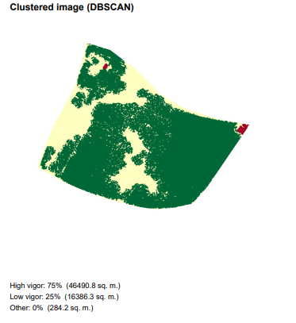
Рисунок 3.11 – Кластеризоване зображенням за допомогою алгоритму DBSCAN в звіті
Зображення над якими проведено кластерний аналіз за допомогою алгоритму k-means не включаються в звіт і використовуються лише для порівняння роботи алгоритмів. За умови використання механізму обрізки зображень по полігону, в звіті наводяться зображення над якими проведена операція обрізки. При відображенні кластерів, для різних алгоритмів використовуються різні кольорові гами. На рис. 3.12 наводиться приклад використанні іншої кольорової гами для відображення кластерів.
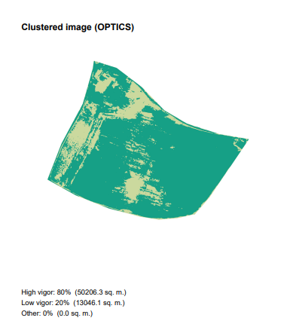
Рисунок 3.12 – Кластеризоване зображенням за допомогою алгоритму OPTICS в звіті

Для відображення загальної інформації про проект та деталей про алгоритми, що використанні при його реалізації необхідно натиснути на кнопку «Інформація про проект». В результаті на екрані з’являється нове вікно, приклад якого наведено на рис. 3.12.
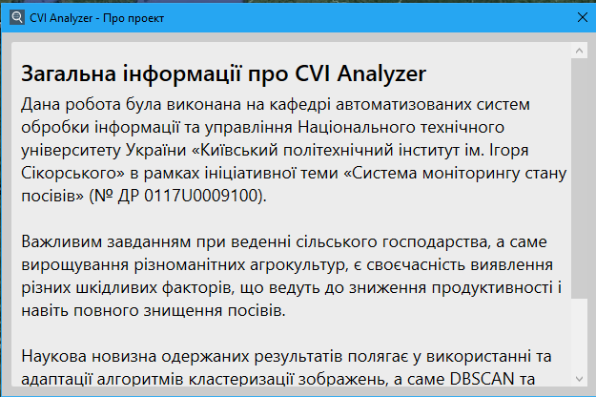
Рисунок 3.13 – Вікно з загальною інформацією про проект
  - Опис технічного забезпечення

Даний програмний продукт являє собою настільний інформаційну систему для мультиспектрального аналізу аерофотознімків. Для правильної роботи ПЗ, користувачу необхідна наявність наступних технічних засобів:
Вимоги до програмного забезпечення:
- Microsoft Visual Studio 2017;
- .NET Fremework 4.5 або вище;
- OpenCV 3.4.3;
Мінімальні вимоги до технічного забезпечення:
- процесор – 1.8 Ггц, 1 ядро ЦП або краще;
- оперативна пам’ять не менш, ніж 2048 Мб;
- ПЗУ 45 ГБ або більше;
- доступ до мережі.

Висновок до розділу

Для програмної реалізації підсистеми мультиспектрального аналізу аерофотознімків було обрано платформу .NET, що працює на базі операційної системи Windows, мову програмування C#. Даний вибір дозволяє використовувати середовище розробки Microsoft Visual Studio та значний функціонал для вже існуючих бібліотек та фреймворків, таких як OpenCV та інші.
Також, в даному розділі описано архітектуру програмного забезпечення, а саме детально описано схему структурну класів програмного забезпечення, наведено детальний контрольного прикладу, що містить опис та ілюстрації усіх вікон та елементів програмного забезпечення.

- РОЗРОБКА СТАРТАП-ПРОЕКТУ

  - Опис ідеї проекту
Система моніторингу стану посівів містить певний перелік ідей, що мають свої напрямки застосування та несуть відповідну вигоду для користувачів. В таблиці 4.1 наведено загальний опис ідей стартап-проекту.
Таблиця 4.1 Опис ідеї стартап-проекту
Зміст ідеї | Напрямки застосування | Вигода для користувача
Отримання знімків посівів | 1.Створення ортофотоплану | Отримання актуальних знімків високої якості у порівнянні з іншими методами
Отримання знімків посівів | 2. Побудова місцевих карт рельєфу | Наявність карт для аналізу стану посівів та загального стану індустрії в регіоні
Аналіз ортофотоплану | 1. Підрахунок кількісних характеристик | Отримання кількісних характеристик актуального стану посіву
Аналіз ортофотоплану | 2. Кластеризація зображень | Можливість оптимізації в побудові стратегії подальшої роботи
Аналіз ортофотоплану | 3. Створення звітів | Документування та збереження історії

Звісно використання БПЛА для отримання знімків та обчислення NDVI не є абсолютно новим напрямком, тому для розуміння конкурентоспроможності на ринку необхідно визначити перелік сильних, слабких та нейтральних властивостей порівняно з пропозиціями конкурентів. Далі наведено таблицю 4.2, в якій проводиться порівняння властивостей, згідно чого для конкурентів оцінимо за шкалою від 1 до 5 відповідні техніко-економічні характеристики ідеї.

Таблиця 4.2 Визначення сильних, слабких та нейтральних характеристик ідеї проекту
№ п/п | Техніко-економічні характери-стики ідеї | Товари/концепції конкурентів |  |  |  | W (слабка сторона) | N (нейтральна сторона) | S (сильна сторона)
№ п/п | Техніко-економічні характери-стики ідеї | Мій проект | Smart Farming | Agro  API | Geo Agro | W (слабка сторона) | N (нейтральна сторона) | S (сильна сторона)
1 | Якість отриманих знімків | 5 | 4 | 3 | 4 |  |  | +
2 | Варіації методів аналізу | 4 | 5 | 5 | 4 |  | +
3 | Зручність інтерфейсу | 5 | 4 | 4 | 3 |  |  | +
4 | Можливість адаптації під клієнта | 5 | 3 | 3 | 4 |  |  | +
5 | Інтеграція з системами | 2 | 5 | 5 | 4 | +
6 | Складність розгортання | 3 | 4 | 4 | 3 |  | +
7 | Гнучкість до змін інструментів | 3 | 2 | 3 | 3 |  | +
8 | Вартість обслугову-вання обладнання | 4 | 4 | 4 | 3 |  | +

За результатами аналізу та порівняння характеристик проекту, можна зробити висновок, що хоч на ринку і представлений ряд конкурентів, які надають схожі послуги або розробляються програмне застосування, реалізація стартап-проекту є доволі конкурентоспроможною, особливо за умов ринку України. Проте необхідно врахувати слабкі сторони, зокрема інтеграцію з системами та варіацією методів аналізу, що може підвищити конкурентоспроможність та зменшити кількість слабких сторін проекту. Крім того, важливою складовою є наявність технічної бази та гнучкість системи, що може дозволити адаптуватись під вимоги клієнта.
  - Технологічний аудит ідеї проекту

При виборі технології отримання знімків полів, перед користувачем виникає запитання вибору. Існує декілька засобів, за допомогою яких можна отримати знімки, а саме: супутники, БПЛА та дрони.
За останні десятиліття на орбіті Землі з’явилось безліч нових штучних супутників. Вони маю різні значення параметрів, серед яких періодичність проходження над певною ділянкою поверхні, спектр зйомки та роздільна здатність знімків. До основних плюсів даної технології можна віднести низька вартість, збереження історії знімків, автоматична обробка та інші. Головними мінусами використання супутникових знімків для моніторингу стану посіві є невелика роздільна здатність знімків, залежність від погоди, періодичність(знімки конкретної ділянки можна отримати раз в певний період). Далі на рис. 4.1 наведено порівняння якості знімків двох супутників на однаковій ділянці земної поверхні.
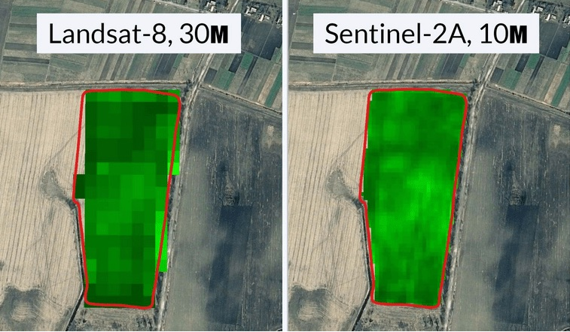
Рисунок 4.1 – Порівняння знімків отриманих за допомогою супутників Landsat 8 і Sentinel-2A
Використання БПЛА та дронів спрощує збір інформації для проведення аналізу стану посівів. Порівнюючи їх з супутниками, можна зробити що це більш мобільний інструмент, що надає знімки кращої якості. Причиною цього є невелика висота польоту, зазвичай це 100-400 метрів, в результаті чого з’являється можливість отримання знімків високої роздільної здатності(1см = 1px). На рис. 4.2 наведено приклад схеми обльоту БПЛА посівів для отримання необхідних знімків для аналізу.
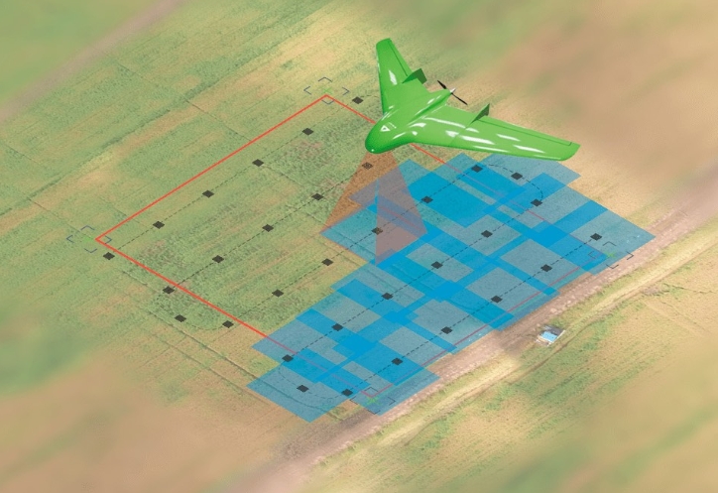
Рисунок 4.2 – Проведення зйомки земної поверхні за допомогою БПЛА
Як показано на рис. 4.2, при використанні БПЛА виникають деякі проблеми з отриманням цілісного знімка місцевості. Через невелику висоту проводиться зйомка невеликих частин посівів. В результаті обльоту отримуються десятки фотографії, що потребують подальшої обробки та об’єднання в один суцільний ортофотоплан.
З року в рік підвищується ємність батарей, якість камер, створюються нові алгоритми обробки та аналізу отриманої інформації, тому моніторинг стану посівів стає все більш затребуваним, а технології що використовуються при його проведенні все більш доступні.
Для реалізації проекту необхідно правильно підібрати технології, адже від цього може дуже сильно залежати не тільки конкурентоспроможність, а й взагалі можливість реалізації. Основні ідеї та можливі технології необхідні для їх реалізації наведені далі в таблиці 4.3.
Таблиця 4.3 Технологічна здійсненність ідей проекту
№ п/п | Ідея проекту | Технологія її реалізації | Наявність технології | Доступність технології
1 | Отримання знімків посівів | Супутникові знімки | наявна | середня
1 | Отримання знімків посівів | БПЛА | наявна | малодоступна
1 | Отримання знімків посівів | Дрони | наявна | середня
Обрана технологія реалізації ідеї проекту: обліт посівів за допомогою використання БАК
2 | Аналіз ортофотоплану | Підрахунок кількісних характеристик | наявна | легкодоступна
2 | Аналіз ортофотоплану | Розпізнавання об’єктів та їх аналіз за допомогою штучного інтелекту | наявна | малодоступна
2 | Аналіз ортофотоплану | Використання нейронних мереж | наявна | середня
Обрана технологія реалізації ідеї проекту: підрахунок кількісних характеристик
За результатами аналізу можна зробити висновок, що для реалізації більшості ідей проекту наявні всі інструменти або ж технології, проте деякі з них є досить дорогими або потребують деяких допрацювань.
  - Аналіз ринкових можливостей запуску стартап-проекту

Для успішного запуску стартап-проекту необхідно визначити ринкові можливості, які можуть цьому посприяти. Для початку проведемо аналіз попиту, його обсяг та динаміку розвитку. Далі наведено таблицю попередньої характеристики потенційного ринку стартап-проекту в таблиці 4.4.
Таблиця 4.4 Попередня характеристика потенційного ринку стартап-проекту
№ п/п | Показники стану ринку (найменування) | Характеристика
1 | Кількість головних гравців, од | 10
2 | Загальна кількість продаж, грн/ум.од | 2,4 млн грн
3 | Динаміка ринку | позитивна
4 | Наявність обмежень для входу | відсутня
5 | Специфічні вимоги для стандартизації та специфікації | наявні
6 | Середня норма рентабельності в галузі, % | 30-35
Як видно, з результатів аналізу, ринок є привабливим для входження проекту за попереднім оцінюванням. Далі в таблиці 4.5 наведено характеристику потенційних груп клієнтів, їх характеристики та орієнтовний перелік вимог.
Таблиця 4.5 Характеристика потенційних клієнтів стартап-проекту
№ п/п | Потреба, що формує ринок | Цільова аудиторія | Відмінності у поведінці різних потенційних цільових груп клієнтів | Вимоги споживачів до товару
1 | Моніторинг актуального стану посівів | Державні підприємства | Необхідність у фінансування зі сторони держави | сертифікованість
1 | Моніторинг актуального стану посівів | Агрокомпанії | Якісний та своєчасний результат | швидкість
1 | Моніторинг актуального стану посівів | Приватні підприємці | Сезонність використання послуг | швидкість та низька ціна

Продовження таблиці 4.5
№ п/п | Потреба, що формує ринок | Цільова аудиторія | Відмінності у поведінці різних потенційних цільових груп клієнтів | Вимоги споживачів до товару
2 | Прогнозування посівів | Агрокомпанії | Можливість інвестувати гроші в розвиток | Висока точність
За визначеними потенційними групами клієнтів, проведемо аналіз ринкового середовища. Далі в таблиці 4.6 наведено перелік факторів загроз.
Таблиця 4.6 Фактори загроз
№ п/п | Фактор | Зміст загрози | Можлива реакція компанії
1 | Конкуренція | На ринку наявні схожі послуги/товари, що можуть мати в певні переваги | Втрата клієнтів або їх цілковита відсутність
2 | Висока ціна на послуги моніторингу | Для повноцінного функціонування та роботи системи необхідна група спеціалістів та дорогоцінне обладнання | Втрата клієнтів або не рентабельність роботи компанії
3 | Недостатність можливостей програмного забезпечення | Наявність в конкурентів кращих методів аналізу або оптимальніших засобів | Отримання поганого іміджу і в результаті втрата клієнтів
Найбільш небезпечним фактором загроз є недостатність можливостей програмного забезпечення з точки зору аналізу.
Далі в таблиці 4.7 наведено перелік факторів можливостей, що несуть позитивний результат при реалізації стартап-проекту.

Таблиця 4.7 Фактори можливостей
№ п/п | Фактор | Зміст можливості | Можлива реакція компанії
1 | Розширення функціоналу системи | Додавання нових засобів та методів аналізу | Підвищення можливостей та спектру послуг
2 | Розширення бази клієнтів шляхом оптимізації засобів | Розширення бази шляхом демонстрації результатів ефективності | Збільшення обсягів роботи, здобуття постійних клієнтів
Одним з головних факторів можливостей є розширення функціоналу системи, адже це може спричинити розширення функціоналу системи, а як наслідок і спектру послуг. Далі в таблиці 4.8 наведено ступеневий аналіз конкуренції на ринку.
Таблиця 4.8 – Ступеневий аналіз конкуренції на ринку
Особливості середовища | Проявлення характеристики | Вплив на діяльність підприємств
1. За типом конкуренції - чиста | Більшість компанії, шо надають дані послуги потребують сертифікації | Впливає на конкуренцію на ринку та приводить її до чистого типу
2. За рівнем боротьби – національний | Споживачем є аграрні компанії і приватні господарства | Сприяє формуванню великого ринку послуг
3. За галузевевими ознаками – внутрішньогалузева | Конкурують компанії, що займаються моніторингом й пов’язані з аграрним бізнесом компанії на ринку | Більшість конкруючих компанію знайомі між собою
4. За характером переваг (конкурентних)  - цінова | Головною характеристикою за якою клієнт обирає виконавця – ціна проведення моніторингу за кв. км. | Це сприяє демпінгуванню ринку, переносить якість інформації на другий план
6. За інтенсивністю  - не марочна | Більшість конкурентів знайомі з системами конкурентів | Конкуренція в якості проведення аналізу
В таблиці 4.9 наведено ступеневий аналіз конкурентів за М.Портером, що дозволяє більш детально розкрити умови конкуренції.
Таблиця 4.9 – Ступеневий аналіз конкурентів
Складові аналізу | Прямі конкуренти в галузі | Потенційні конкуренти | Клієнти | Товари-замінники
Складові аналізу | SmartFarming | Розробка конкуренто-спроможної системи для аналізу та комплексів для обльоту | Основним фактором переваги клієнта є точність аналізу | Основним замінником є моніторинг стану посівів за допомогою знімків супутників Землі, що надають багато даних безкоштовно
 | AgroAPI | Розробка конкуренто-спроможної системи для аналізу та підтримка інтеграції з іншими системами | Основним фактором переваги клієнта є точність аналізу
 | GeoAgro | Розробка конкуренто-спроможної системи для аналізу | Основним фактором переваги клієнта є точність аналізу
Згідно з наведеною таблицею можна зробити висновки, що перешкод для виходу на ринок немає в даний момент, проте необхідними умовами є подолання складності в розробці системи, зокрема її складових.
Далі в таблиці 4.10 наведено SWOT-аналіз в якому виділено основні загрози та можливості, сильні та слабкі сторони.
Таблиця 4.10 – SWOT-аналіз стартап-проекту
Сильні сторони:  - можливість застосування новітніх засобів отримання знімків  - злагоджена команда  - підтримка та впровадження нового функціоналу під вимоги клієнта | Слабкі сторони:  - ускладнення процесу масштабування зв’язаного з необхідністю підготовки кваліфікованих спеціалістів
Можливості:  - залучення великої кількості приватних підприємців | Загрози:  - значна конкуренція у зв’язку з просуванням нових технологій на ринок аграрного бізнесу

  - Розроблення ринкової стратегії проекту

Для розроблення ринкової стратегії необхідно в першу чергу визначити опис цільових груп потенційних споживачів, далі в таблиці 4.11 наведено вибір груп потенційних споживачів.
Таблиця 4.11 Вибір потенційних груп споживачів
№ п/п | Опис профілю цільової групи потенційних клієнтів | Готовність споживачів сприйняти продукт | Орієнтовний попит в межах цільової групи | Інтенсивність конкуренції в сегменті | Простота входу в сегмент
1 | Державні | часткова | низький | висока | низька
Продовження таблиці 4.11

№ п/п | Опис профілю цільової групи потенційних клієнтів | Готовність споживачів сприйняти продукт | Орієнтовний попит в межах цільової групи | Інтенсивність конкуренції в сегменті | Простота входу в сегмент
 | підприємства
2 | Великі приватні підприємства | повна | високий | висока | середня
3 | Малі приватні підприємства | часткова | середній | середня | середня
Які цільові групи вибрано: державні, великі та малі підприємства
За результатами вибору потенційних груп споживачів керівництво проекту обирає цільові групи та корегує стратегію розвитку згідно з вимог які висуваються ними. Далі в таблиці 4.12 наведено вибір базової стратегії розвитку.
Таблиця 4.12 – Вибір базової стратегії розвитку
№ п/п | Обрана стратегія розвитку проекту | Стратегія охоплення ринку | Ключові конкурентоспроможні позиції | Базова стратегія розвитку проекту
1. | Розробка проекту за допомогою зовнішнього фінансування та швидкій вихід системи на ринок до початку нового сезону, проведення рекламної компанії. | Концентрований маркетинг | 1. Розроблені програмні застосунки зручніші для роботи не кваліфікованого персоналу.  2. Велика кількість інструментів аналізу зображень.  3. Додавання функціоналу згідно вимог замовника. | Стратегія спеціалізації
За результатами проведення аналізу та вибору стратегії базової стратегії поведінки можна сказати, що даний проект є досить новим, через що, розробка буде вестись на результатах аналізу ринку, а не розробках конкурентів.

  - Розроблення маркетингової програми стартап-проекту

Для розробки маркетингової програми необхідно першочергово сформувати концепцію послуги, яку отримує кінцевий клієнт. В таблиці 4.13 наведено підсумки попереднього аналізу конкурентоспроможності на ринку.
Таблиця 4.13 – Визначення головних переваг концепції
№ п/п | Потреба | Вигода, яку надає товар | Основні переваги над конкурентом
1. | Моніторинг стану посівів | Проведення якісного аналізу стану посіву | Враховуючи помилки і недоліки конкурентів в даній системі виправлено, а в деяких випадках і покращено використання засобів засобів аналізу. Також наявна можливість легко адаптувати систему під вимоги клієнта
1. | Моніторинг стану посівів | Формування звіту про результати проведення моніторингу, збереження його на сервері | Формат зображень та розмір звіту адаптовані під подальше можливе зберігання даних на серверах, що в майбутньому надасть можливість проводити прогнозування враховуючи часові ряди
Далі необхідно визначити межі встановлення цін, що будуть основним джерелом інформації при встановлення ціни для послуг чи товарів на ринку. Проведемо аналіз цін товарів-замінників, аналіз рівня доходів потенційних споживачів. Визначення меж встановлення цін наведено в таблиці 4.14.
Таблиця 4.14 – Визначення меж встановлення для цін
№ п/п | Ціни на послуги замінники | Ціни на товари аналоги | Рівень доходів споживачів | Межі встановлення цін на товари/послуги
1. | Нижча | Приблизно однакова | Високий або вище середнього | Нижня:  5.8$ за 1 кв. км.  Верхня:  10.2$ за 1 кв. км.

Провівши формування систем збуту, необхідно розробити концепцію маркетингових комунікацій. В таблиці 4.15 наведено інформацію щодо концепції маркетингових комунікацій.
Таблиця 4.15 – Концепції маркетингових комунікацій
№ п/п | Специфіка поведінки клієнтів | Канали комунікацій | Ключові позиції | Завдання реклами | Концепція реклами
1. | Клієнти, що використовують тендерну систему та є непростими в залучення | E-mail розсилка, реклама на конферен-ціях | Просува-ння імені на просторах інтернету та посеред зацікавле-них клієнтів | Знайомлення клієнта з переліком можливостей та характери-стик для проведення аналізу | Демонстрація технологічних можливостей системи
2. | Малий та середній бізнеси | E-mail розсилка, контекстна реклама | Пошире-ння інформації | Знайомлення клієнта з переліком послуг | Демонстрація технологічних можливостей системи

Висновок до розділу
В ході написання даного розділу було визначено, що даний проект є конкурентоспроможним на ринку, особливо в Україні. З огляду на потенційні групи клієнтів є перспективи на його впровадження задля покращення ефективності роботи агрофірм. Тому подальша реалізація даного проекту є перспективною і має можливості для подальшого розвитку та вдосконалення.

ВИСНОВКИ

В процесі написання даної роботи було проаналізовано предметну область, бізнес-процеси, виділено акторів підсистеми та сформульовано постановку задачі. Метою створення даної підсистеми у складі системи є підвищення ефективності вирощування посівів, шляхом проведення та надання даних аналізу відповідним організаціям, що може допомогти їм в побудові або корекції плану чи стратегії роботи. Для цього було детально описано предметне середовище, що дозволяє чітко простежити всі особливості предметної області, визначено функціональну поведінку підсистеми та її взаємодію з користувачами, описана структурна схема варіантів використання.
При описі моделей та методів кластерного аналізу аерофотознімків отриманих за допомогою БПЛА були сформульовані змістовна та математична постановки задачі кластеризації зображень, визначено метод розв’язання поставленої задачі та описано методи вирішення цієї задачі, а саме – DBSCAN та OPTICS. Дані алгоритми, найкраще підходять для виявлення кластерів довільних форм у просторових просторах із шумом. Надано рекомендації по використанні алгоритмів у відповідності до специфіки вхідних даних.
Для програмної реалізації підсистеми мультиспектрального аналізу аерофотознімків було обрано платформу .NET, яка працює на базі ОС Windows, мову програмування C#. Такий вибір дозволяє використовувати середовище розробки Microsoft Visual Studio та значний функціонал для вже існуючих бібліотек та фреймворків, таких як OpenCV та інші. В ході роботи описано архітектуру програмного забезпечення, наведено детальний опис діаграми класів програмного забезпечення, наведено опис контрольного прикладу, що містить опис та ілюстрації усіх вікон та елементів програмного забезпечення.
При описі стартап проекту було визначено, що даний проект є конкурентоспроможним на ринку, особливо за умов ринку Україні. З огляду на потенційні групи клієнтів є перспективи на його впровадження задля покращення ефективності роботи агрофірм. Тому подальша реалізація даного проекту є перспективною і має можливості для подальшого розвитку та вдосконалення.

ПЕРЕЛІК ПОСИЛАНЬ

- Genesis T. Yengoh, David Dent, Lennart Olsson, Anna E. Tengberg, & Compton J. Tucker. The use of the Normalized Difference Vegetation Index (NDVI) to assess land degradation at multiple scales: a review of the current status, future trends, and practical considerations, [Текст] / Lund, Sweden, 2014. - P. 3 - 9.
- Tazio Strozzi 1, Christian Ambrosi and Hugo Raetzo. Interpretation of Aerial Photographs and Satellite SAR Interferometry for the Inventory of Landslides, [Текст] / Bern, Switzerland, 2014. - P. 4 - 6.
- NDVI - теория и практика [Електронний ресурс] // [Режим доступу]: http://gis-lab.info/qa/ndvi.html
- Б.С. Хорев. Глобалистика и футурология, [Текст] / Москва, 1999. – С.25-213.
- Сегеда С.А. Cільське господарство як основна складова аграрно-продовольчого ринку України, [Текст] / Вінниця, 2013. – С.1-4.
- Matthias Forkel 1,*, Nuno Carvalhais 1,2, Jan Verbesselt 3 , Miguel D. Mahecha 1 , Christopher S.R. Neigh 4 and Markus Reichstein, Trend Change Detection in NDVI Time Series: Effects of Inter-Annual Variability and Methodology, [Текст] / 2013. - P. 49 - 60.
- А.И. Чаюк, Н.В. Клебанович. Оценка динамики состояния растительности с использованием вегетационных индексов, [Текст] / Белоруссия, Минск, 2013. – С.45-55.
- Slavoljub Milovanović. The role and potential of information technology in the development of agriculture, [Текст] / 2014 . - P. 15 - 19.
- Benedetti, R., & Rossini, P. (1993). On the use of NDVI profiles as a tool for agricultural statistics: The case study of wheat yield estimate and forecast in Emilia Romagna [Текст] / Remote Sensing of the Environment, 45, 311-326.
- Kogan F., Salazar L., Roytman L. Forecasting crop production using satellite-based vegetation health indices in Kansas, USA [Текст] // International Journal of Remote Sensing. — 2012. — 33, N 9. — P. 2798–2814
- Abonyi, J., & Feil, B. Cluster analysis for data mining and system identification. [Текст] // Boston, MA: Birkhäuser Basel — 2007. — 37, N 8. — P. 98–128
- He Yin, Thomas Udelhoven, Rasmus Fensholt, Dirk Pflugmacher and Patrick Hostert. How Normalized Difference Vegetation Index (NDVI) Trends from Advanced Very High Resolution Radiometer (AVHRR) and Système Probatoire d’Observation de la Terre VEGETATION (SPOT VGT) Time Series Differ in Agricultural Areas: An Inner Mongolian Case Study [Текст] / Berlin, Germany, 2012. — 12, N 5. — P. 298–318
- А.П. Чапланов, Е.Б. Чапланова. Кластеризация объектов с помощью алгоритма DBSCAN [Текст] / Харьков, 2006. – С.245-255.
- Martin Ester, Hans-Peter Kriegel, J&g Sander, Xiaowei Xu. A Density-Based Algorithm for Discovering Clusters in Large Spatial Databases with Noise [Текст] / Munich, Germany 2013. — 32, N 15. — P. 108–115
- Feng Cao, Martin Ester, Weining Qian, Aoying Zhou. Density-Based Clustering over an Evolving Data Stream with Noise [Текст]. - 2008. - P. 39 - 50.
- A. Hinneburg and D. A. Keim. An efficient approach to clustering in large multimedia databases with noise. In Proc. of KDD [Текст], pages 58–65, 1998
- Ankerst, M. OPTICS: ordering points to identify the clustering structure / M. Ankerst, M. M. Breunig, H.-P. Kriegel, J. Sander [Текст] // Proc. 1999 ACM SIGMOD Intern. Conf. on Management of data. - 1999. - P. 49 - 60.
- Diana Palsetia, Ankit Agrawal, Wei-keng Liao, Fredrik Manne, Alok Choudhary. Scalable Parallel OPTICS Data Clustering Using Graph Algorithmic Techniques [Текст] / University of Bergen, Norway. - 2012. - P. 149 - 160.
- N. R. Pal and S. K. Pal, “A Review on Image Segmentation Techniques” [Текст] / Pattern Recognition, vol. 26, no. 9, pp.1277–1294, 1994.
- P. Bradley, and U. Fayyad, ―Refining Initial Points for K-Means Clustering [Текст] / In Proceeding of 15th International Conference on Machine Learning, Jan 1998, pp. 91-99.
- Jiawei Han, Micheline Kamber, Data Mining Concepts and Techniques [Текст] /, 2006. - P. 149 - 160
- Laurence Morissette,Sylvain Chartier. The k-means clustering technique: General considerations and implementation in Mathematica [Текст] / Tutorials in Quantitative Methods for Psychology, 2013 - P. 149 - 160
- Glory H.Shah. An Improved DBSCAN, A Density Based Clustering Algorithm with Parameter Selection for High Dimensional Data Sets [Текст] / Nirma university international conference on engineering, 2012 - P. 49 - 67
- Marc Eaddy. C# Versus Java [Текст] / Dr. Dobb's Journal February 2001 - P. 219 - 226
- Suruchi Dhall C# and .NET Framework [Текст] / Colorado - P. 2 - 5
- Visual Studio Documentation [Електронний ресурс] // [Режим доступу]: https://docs.microsoft.com/en-us/visualstudio
- Сяський Д.П. Інформаційна підсистема мультиспектрального аналізу аерофотознімків у складі системи моніторингу стану посівів [Текст]: матеріали Всеукраїнської науково-практичної конференції молодих вчених та студентів «Інформаційні системи та технології управління» (ІСТУ-2018) – м. Київ.: НТУУ «КПІ ім. Ігоря Сікорського», 29-30 грудня 2018 р. – С.196-200

ДОДАТКИ

ДОДАТОК А
Діаграма послідовностей

Рисунок А.1 – Діаграма активності підсистеми мультиспектрального аналізу аерофотознімків

ПЛАКАТ 1 Математична модель

ПЛАКАТ 2 Діаграма класів

ПЛАКАТ 3 Екранні форми

